ĐẠI HỌC PHENIKAA
TRƯỜNG CÔNG NGHỆ THÔNG TIN PHENIKAA

BÁO CÁO BÀI TẬP LỚN
NHÓM 2
MÔN: XỬ LÝ NGÔN NGỮ TỰ NHIÊN

THỰC HIỆN BÀI TOÁN TRÍCH XUẤT THÔNG TIN QUAN TRỌNG TRONG MỘT BÀI VIẾT - EXTRACTIVE SUMMARIZATION
Giảng viên hướng dẫn: ThS. Nguyễn Văn Sơn
24100093 - Kiều Thị Thu Trang - 24100093@st.phenikaa-uni.edu.vn
24100012 - Trần Minh Sang - 24100012@st.phenikaa-uni.edu.vn

Link Github dự án: https://github.com/kttt294/Extractive-Summarizer

Hà Nội, tháng 7 năm 2026

Catalog
CHƯƠNG 1. GIỚI THIỆU ĐỀ TÀI 1
1.1. Đặt vấn đề và Lý do chọn đề tài 1
1.2. Mục tiêu nghiên cứu 2
1.3. Phạm vi nghiên cứu 3
1.4. Phương pháp nghiên cứu 4
1.5. Ý nghĩa của đề tài 4
CHƯƠNG 2. CƠ SỞ LÝ THUYẾT 5
2.1. Tổng quan về Bài toán Tóm tắt văn bản (Text Summarization) 5
2.2. Phân loại Bài toán Tóm tắt: Trích xuất (Extractive) và Sinh (Abstractive) 6
2.3. Kiến trúc Transformer 6
2.4. Mô hình Ngôn ngữ BERT (2018) 8
2.5. Giải pháp Đột phá: Sentence-BERT (Bi-Encoder) 9
2.5.1. Lớp Toán gộp (Pooling Layer) và Xử lý Độ dài Câu 9
2.5.2. Các Hàm mục tiêu Huấn luyện (Objective Functions) 10
2.6. Ứng dụng SBERT trong tóm tắt văn bản 10
2.7. Khung Chỉ số Đánh giá Kép 12
CHƯƠNG 3. CÁC NGHIÊN CỨU LIÊN QUAN 13
3.1. Các phương pháp Cơ bản (Heuristics) và Quy tắc Vị trí 13
3.2. Thuật toán Đồ thị Dựa trên Tần suất Từ (TextRank) 13
3.3. Deep Learning Truyền thống: RNN, LSTM và GRU 14
3.4. Mô hình Pretrained SBERT 14
3.5. Fine-Tuning kết hợp Đóng cụm Toán học 15
CHƯƠNG 4. PHƯƠNG PHÁP ĐỀ XUẤT (PROPOSED METHOD) 15
4.1. Kiến trúc Tổng thể: Quy trình 2 Giai đoạn 15
4.2. Giai đoạn 1: Representation Learning 16
4.3. Huấn luyện Supervised Fine-Tuning & Tối ưu Thuật toán Học Sâu 17
4.4. Chiến thuật Lấy mẫu Phân tầng Chất lượng Toán học 18
4.5. Giai đoạn 2: Unsupervised K-Means Clustering 18
4.6. Thuật toán Dynamic Adaptive K & Post-Filtering (θ = 0.80) 20
CHƯƠNG 5. THỰC NGHIỆM VÀ ĐÁNH GIÁ CHI TIẾT 20
5.1. Mô tả Dữ liệu Thực nghiệm và Cấu hình 20
5.2. Kết quả Thực nghiệm Định lượng 21
5.2.1. Benchmark trên Bộ Dữ liệu Tiếng Việt 21
5.2.2. Benchmark trên Bộ Dữ liệu Tiếng Anh 22
5.3. Nhận xét 23
CHƯƠNG 6. PHÂN TÍCH, THIẾT KẾ VÀ TRIỂN KHAI ỨNG DỤNG 26
6.1. Tổng quan Kiến trúc Hệ thống 3 Tầng (Three-Tier Architecture) 26
6.2. Kỹ thuật Tối ưu Hóa RAM: Singleton Pattern & Lazy Loading 26
6.3. Thuật toán Cào Bài báo Tự động (Web Scraping) và Tin tức theo chủ đề 27
6.4. Phân tích và Thiết kế RESTful API Endpoints 27
6.5. Đóng gói Hệ thống bằng Công nghệ Container 28
6.6. Demo sản phẩm thực tế 28
CHƯƠNG 7. KẾT LUẬN VÀ HƯỚNG PHÁT TRIỂN 32
7.1. Kết luận và Đánh giá Mục tiêu 32
7.2. Hạn chế của Dữ liệu Báo chí và Phản biện Tổng quát hóa 33
7.3. Định hướng Phát triển Tương lai 34
TÀI LIỆU THAM KHẢO 34

CHƯƠNG 1. GIỚI THIỆU ĐỀ TÀI

1.1. Đặt vấn đề và Lý do chọn đề tài
Trong kỷ nguyên công nghệ số và sự bùng nổ của mạng lưới Internet toàn cầu, khối lượng thông tin và dữ liệu văn bản được tạo ra mỗi giây đang gia tăng ngày một nhanh chóng. Hiện tượng này thường được gọi là "Bùng nổ Thông tin" (Information Explosion) hoặc "Quá tải Thông tin" (Information Overload). Sự dư thừa thông tin mang lại cho con người nguồn tri thức vô tận nhưng đồng thời cũng tạo ra rào cản to lớn trong việc tiếp thu, chọn lọc và xử lý nội dung. Hàng ngày, một người dùng bình thường hoặc các chuyên gia phân tích dữ liệu phải tiếp xúc với hàng ngàn bài báo tin tức, tài liệu nghiên cứu học thuật, báo cáo tài chính và vô vàn các văn bản điện tử khác. Khả năng đọc hiểu của con người là có giới hạn, do đó, việc phải đọc toàn bộ nội dung của những văn bản dài hàng ngàn từ để tìm kiếm các ý chính đã trở thành một công việc mất rất nhiều thời gian và công sức, từ đó làm giảm hiệu suất lao động.
Chính vì lý do này, Tóm tắt văn bản tự động đã trở thành một trong những lĩnh vực vô cùng cấp thiết hiện nay. Mục tiêu cuối cùng của Tóm tắt văn bản tự động là sử dụng các thuật toán học máy, học sâu để mô phỏng khả năng đọc hiểu của con người, qua đó rút gọn một bài văn bản dài thành một văn bản ngắn gọn, cô đọng hơn rất nhiều nhưng vẫn phải đảm bảo tính nguyên vẹn của thông tin cốt lõi, không làm sai lệch ý nghĩa và ngữ cảnh gốc của bài viết. Tuy nhiên, bất chấp những tiến bộ vượt bậc của Trí tuệ Nhân tạo trong những năm gần đây, bài toán Tóm tắt văn bản trích xuất (Extractive Summarization) vẫn đang đối mặt với hàng loạt rào cản kỹ thuật khắt khe, đòi hỏi sự nghiên cứu chuyên sâu để vượt qua:
- Hạn chế của mô hình đơn giản (Heuristic Models): Các mô hình thủ công dựa trên kinh nghiệm như thuật toán Lead-3 (chỉ lấy đúng 3 câu đầu tiên của bài báo) mắc phải hiện tượng Lead Bias rất nặng. Thuật toán này bỏ qua hoàn toàn nội dung thân bài và kết luận, dẫn đến điểm đa dạng thông tin (Diversity Score) gần như bằng 0. Mặc dù nó hoạt động tương đối tốt trên báo chí phương Tây, nhưng lại thất bại thảm hại khi áp dụng vào các văn bản có cấu trúc phức tạp hơn.
- Hạn chế của mô hình dựa trên bề mặt từ vựng (Lexical Matching): Các thuật toán phân tích đồ thị kinh điển như TextRank (PageRank applied to text) hay TF-IDF chỉ đánh giá độ quan trọng của câu thông qua sự trùng lặp từ vựng bề mặt.
- Sự thiếu hụt dữ liệu và rào cản của Ngôn ngữ Tiếng Việt: Đối với các ngôn ngữ ít tài nguyên như Tiếng Việt, các mô hình học sâu chưa qua tinh chỉnh thường biểu diễn vector câu một cách phân tán ngẫu nhiên. Tiếng Việt là ngôn ngữ đơn lập (isolating language), nơi các từ ghép được tạo thành từ nhiều âm tiết rời rạc nhưng lại mang một ý nghĩa hợp nhất. Sự kém sắc nét của không gian vector khiến các thuật toán phân cụm toán học đằng sau chọn nhầm các câu phụ, hoặc các câu chứa nhiều từ chức năng (stopwords) thay vì các câu mang thông tin lõi.
Để giải quyết bài toán này một cách triệt để, nhóm quyết định lựa chọn 2 tập dữ liệu chuẩn mực hiện nay để làm nền tảng đánh giá và huấn luyện:
- Tập dữ liệu CNN/DailyMail (Tiếng Anh): Đây là bộ dữ liệu chuẩn mực (Gold Standard Benchmark) hàng đầu thế giới, được sử dụng trong hơn 90% các bài báo khoa học đỉnh cao công bố tại ACL, EMNLP, NeurIPS về bài toán tóm tắt văn bản [7]. Sử dụng bộ dữ liệu này không chỉ giúp kiểm chứng năng lực của mô hình một cách khách quan mà còn đảm bảo phương pháp luận và quy trình đánh giá của Dự án tuân thủ chặt chẽ các tiêu chuẩn khắt khe trong môi trường nghiên cứu học thuật quốc tế.
- Tập dữ liệu VietNews / VNDS (Tiếng Việt): Với mục tiêu giải quyết bài toán địa phương và đánh giá năng lực của các mô hình Xử lý ngôn ngữ tự nhiên Tiếng Việt (Vietnamese Bi-Encoder), chúng tôi sử dụng tập dữ liệu tin tức báo chí trong nước thu thập từ VnExpress, Tuổi Trẻ, Dân Trí [18]. Điều này giúp đánh giá khả năng hiểu ngữ cảnh của kiến trúc Transformer sâu trên một môi trường phức tạp, sau khi văn bản đã được chuẩn hóa bởi các công cụ tiền xử lý tách từ ghép tiêu chuẩn, qua đó chứng minh khả năng áp dụng thương mại hóa vào thị trường truyền thông Việt Nam.
Từ những tiền đề và thách thức đã phân tích ở trên, nhóm lựa chọn đề tài "Thực hiện bài toán trích xuất thông tin quan trọng trong một bài viết - Extractive Summarization" để nghiên cứu. Nhóm không chỉ thực hiện nghiên cứu học thuật mà còn là tạo ra một sản phẩm phần mềm thực tế mang tính ứng dụng thực tiễn, từ đó giúp giải quyết trực tiếp bài toán "Quá tải thông tin" trong kỷ nguyên số hiện nay.

1.2. Mục tiêu nghiên cứu
Mục tiêu của đề tài không chỉ dừng lại ở việc áp dụng một mô hình có sẵn, mà là nghiên cứu bản chất toán học và xây dựng một quy trình hoàn chỉnh từ thu thập dữ liệu, huấn luyện, đến triển khai sản phẩm phần mềm. Cụ thể, các mục tiêu trọng tâm bao gồm:
- Nghiên cứu nền tảng Lý thuyết: Tìm hiểu bản chất của bài toán Tóm tắt văn bản trích xuất (Extractive Summarization). Phân tích kiến trúc mạng SBERT (Bi-Encoder), sự khác biệt giữa BERT và Sentence-BERT, nguyên lý hoạt động của thuật toán K-Means Clustering trong không gian High-dimensional, và sự cần thiết của Bộ chỉ số đánh giá kép bao gồm cả chỉ số Ngoại tại và Nội tại.
- Tối ưu hóa và Finetune có giám sát (Supervised Fine-Tuning): Thực hiện quá trình Fine-Tune mô hình SBERT bằng việc sử dụng hàm mất mát CosineSimilarityLoss. Mô hình được huấn luyện trên tập dữ liệu cặp câu Oracle được trích xuất bằng thuật toán ROUGE-1 Oracle Matching từ bộ dữ liệu chuẩn, nhằm thay đổi hình học không gian vector câu, ép các câu mang ý chính hội tụ và đẩy các câu không quan trọng ra xa.
- Nghiên cứu và Phát triển Thuật toán Lựa chọn Có thích ứng (Adaptive Selection): Đề xuất và chứng minh tính hiệu quả của Thuật toán Dynamic Adaptive K. Thay vì ép buộc mô hình trích xuất số lượng câu cố định, thuật toán tính toán động số câu cần nén dựa trên tỷ lệ toán học hàm K = round(N * alpha * scale) kết hợp với cơ chế cộng thêm điểm thưởng cho các câu nằm ở đầu bài báo (giúp thuật toán K-Means ưu tiên trích xuất câu xuất hiện trước khi hai câu trùng lặp ý nghĩa để đảm bảo bản tóm tắt giữ được mạch văn tự nhiên và trôi chảy) giúp đảm bảo giữ được sự tự nhiên của bản tóm tắt.
- Đóng gói Sản phẩm Phần mềm (Software Engineering): Nhóm đã chuyển hóa các nghiên cứu học thuật thành một ứng dụng Web App Full-Stack. Xây dựng backend bằng FastAPI REST API với kỹ thuật quản lý bộ nhớ Singleton Pattern, thiết kế frontend bằng React Vite kết hợp TailwindCSS, và cuối cùng là đóng gói toàn bộ hệ thống bằng Docker để triển khai (Deploy) dễ dàng lên các hệ thống máy chủ VPS đám mây.

1.3. Phạm vi nghiên cứu
Để đảm bảo tính khả thi, độ tin cậy của dữ liệu và tập trung tối đa vào độ sâu của nghiên cứu, đề tài được giới hạn trong các phạm vi cụ thể như sau:
- Phạm vi Dữ liệu Tiếng Việt: Sử dụng tập dữ liệu VietNews (hay còn gọi là VNDS - Vietnamese News Dataset) [18]. Tập thử nghiệm (Test Set) được trích xuất độc lập hoàn toàn với N=2000 bài báo ngẫu nhiên, không xuất hiện trong tập huấn luyện (tránh hoàn toàn Data Leakage). Dữ liệu bao phủ nhiều lĩnh vực như Chính trị, Xã hội, Thể thao, Công nghệ, và Kinh tế - chỉ có một nhược điểm là văn phong đều theo phong cách viết báo chí.
- Phạm vi Dữ liệu Tiếng Anh: Sử dụng tập dữ liệu báo chí quốc tế CNN/DailyMail (phiên bản non-anonymized 3.0.0 trên Hugging Face). Quá trình thực nghiệm cũng thực hiện trên N=2000 bài báo thử nghiệm độc lập thuộc tập Test. Đây là các bài báo có độ dài lớn, cấu trúc tin tức đặc thù của phương Tây.
- Phạm vi Kiến trúc AI Core: Nghiên cứu tập trung hoàn toàn vào Kiến trúc SBERT Bi-Encoder (Vietnamese Bi-Encoder / PhoBERT cho Tiếng Việt và all-mpnet-base-v2 cho Tiếng Anh). Đề tài không đi sâu vào các cấu trúc sinh ngôn ngữ tự hồi quy (Autoregressive LLMs như GPT-3, GPT-4, LLaMA) hay cấu trúc Sequence-to-Sequence (BART, T5) do giới hạn về phần cứng huấn luyện và mục tiêu bám sát phương pháp trích xuất là Extractive.
- Phạm vi Ứng dụng: Xây dựng nền tảng Web có khả năng Tóm tắt văn bản thô (Raw Text), hoặc Tóm tắt trực tiếp qua đường link URL của bài viết (sử dụng thư viện bóc tách newspaper3k), và có cả khả năng Tổng hợp tin tức chỉ thông qua việc người dùng nhập từ khóa - thực hiện thông qua các bộ máy tìm kiếm.

1.4. Phương pháp nghiên cứu
Để đạt được các mục tiêu đã đề ra, nhóm đã áp dụng kết hợp ba phương pháp nghiên cứu chính:
- Nghiên cứu Lý thuyết Cơ bản: Khảo sát, phân tích, tổng hợp các bài báo khoa học quốc tế (từ các hội nghị ACL, EMNLP, ICLR) để xây dựng hệ thống cơ sở lý thuyết vững chắc về Word/Sentence Embedding, kiến trúc Transformer, hiện tượng Anisotropy, toán học về thuật toán phân cụm, và bản chất của các độ đo hiệu năng.
- Đối chứng và Phân tích Định lượng: Thực hiện finetune mô hình bằng học máy có giám sát (Supervised Learning). Sau đó, tiến hành kiểm thử và so sánh hiệu năng của phương pháp đề xuất với các phương pháp Baseline truyền thống (Lead-3, TextRank, Pretrained SBERT). Sử dụng Khung đánh giá kép bao gồm ROUGE-1, ROUGE-2, ROUGE-L [9], BERTScore F1 [10] (Chỉ số Ngoại tại) và Silhouette Score [19], Diversity Score [11], Compression Ratio [16], [17] (Chỉ số Nội tại). Phân tích chi tiết các con số toán học để rút ra kết luận.
- Nghiên cứu Kỹ thuật Phần mềm: Vận dụng các quy trình phát triển phần mềm Agile, thiết kế kiến trúc hệ thống 3 Tầng (Three-Tier Architecture), phân tích thiết kế API RESTful, và áp dụng triệt để các kỹ thuật tối ưu hóa tài nguyên (Memory Optimization) để chuyển hóa một mô hình AI nghiên cứu thành một sản phẩm có tính ứng dụng thực tiễn.

1.5. Ý nghĩa của đề tài
Về mặt Học thuật (Academic Contributions):
- Nghiên cứu đã góp phần chỉ ra sự cần thiết của việc Supervised Fine-Tuning đối với các mô hình Tiếng Việt. Việc này giúp cải thiện hiệu năng nén văn bản.
- Công bố công khai trọng số các mô hình đã được tinh chỉnh lên nền tảng Hugging Face Model Hub tại địa chỉ: kttt294/vietnamese-sbert-finetuned và kttt294/english-sbert-finetuned.
- Làm sáng tỏ và giải mã hiện tượng "Semantic Density Compression", mâu thuẫn đánh đổi giữa Diversity Score [11] và ROUGE-1 [9], cũng như hiện tượng "Lead Bias" [7], [13] mang đặc thù văn hóa báo chí giữa Tiếng Anh và Tiếng Việt.
Về mặt Thực tiễn (Practical Contributions):
- Phát triển thành công một phần mềm toàn diện, đóng gói sẵn sàng dưới dạng Docker Compose, có thể triển khai lên bất kỳ máy chủ Linux, Windows hoặc Cloud Server nào trong vòng vài phút.
- Cung cấp một công cụ mạnh mẽ, giao diện thân thiện cho người dùng cuối, giúp họ tiết kiệm đến 80% thời gian đọc hiểu tin tức mỗi ngày. Ứng dụng tích hợp các tính năng tiên tiến như cào tin thời sự 24h, tự động làm sáng (Highlight) các câu trọng điểm trong bài báo, mang lại trải nghiệm người dùng hiện đại và cao cấp. Trang web tại đường link: https://syssummarizers.tech.

CHƯƠNG 2. CƠ SỞ LÝ THUYẾT

2.1. Tổng quan về Bài toán Tóm tắt văn bản (Text Summarization)
Tóm tắt văn bản tự động là quá trình rút gọn văn bản gốc thành một phiên bản ngắn gọn hơn, nhưng phải bảo tồn các thông tin quan trọng nhất, các sự kiện cốt lõi và tính logic của ngữ nghĩa gốc.
Khác với con người có khả năng đọc hiểu, chắt lọc và diễn đạt lại ý chính một cách tự nhiên dựa trên trí tuệ và kiến thức nền tảng, việc dạy cho máy tính hiểu thế nào là "quan trọng" là một thách thức toán học và kỹ thuật cực kỳ phức tạp. Để thực hiện tóm tắt, máy tính phải vượt qua hàng loạt rào cản đặc thù của ngôn ngữ tự nhiên. Chúng bao gồm việc xử lý từ đồng nghĩa (synonyms), hiện tượng đa nghĩa (polysemy), cấu trúc ngữ pháp phức hợp và loại bỏ các thông tin dư thừa, các lời dẫn dắt không mang ý nghĩa lõi. Trong thực tiễn thương mại và học thuật, các hệ thống tóm tắt văn bản hiện đại đang đóng vai trò làm trái tim cho các công cụ máy tìm kiếm, các nền tảng tổng hợp tin tức tự động, và các hệ thống hỗ trợ trích xuất thông tin y tế, tài chính pháp luật. Chúng giúp giải phóng con người khỏi hàng triệu giờ lao động thủ công mỗi ngày, đẩy nhanh tốc độ tiêu thụ tri thức và nâng cao hiệu suất ra quyết định.

2.2. Phân loại Bài toán Tóm tắt: Trích xuất (Extractive) và Sinh (Abstractive)
- Extractive Summarization (Tóm tắt Trích xuất): Thuật toán sẽ quét qua toàn bộ các câu, tính toán tầm quan trọng của từng câu và "trích xuất" nguyên văn các câu đạt điểm cao nhất để ghép lại. Ưu điểm: Đảm bảo 100% tính chính xác sự thật (Factuality), không bịa đặt (Zero Hallucination).
- Abstractive Summarization (Tóm tắt Sinh nội dung): Mô hình đọc hiểu toàn bộ văn bản và sinh ra các câu mới hoàn toàn từ đầu. Nhược điểm chí mạng là chi phí tính toán cực kỳ tốn kém và nguy cơ rất cao mắc phải hiện tượng Hallucination (tự bịa sự kiện, con số).
Có thể thấy, chính nhờ khả năng bảo toàn nguyên vẹn 100% độ chính xác của các sự kiện, con số và phát ngôn gốc mà không bao giờ mắc phải hiện tượng "ảo giác" (Hallucination), phương pháp Tóm tắt Trích xuất (Extractive) luôn mang lại sự tin cậy tuyệt đối, trở thành lựa chọn hàng đầu được các tòa soạn báo, cơ quan pháp lý và được ưa chuộng hơn hẳn so với các mô hình Sinh nội dung (Abstractive) vốn luôn ẩn chứa rủi ro sai lệch thông tin nghiêm trọng.

2.3. Kiến trúc Transformer
Năm 2017, bài báo lịch sử "Attention Is All You Need" (Vaswani et al.) [15] đánh dấu sự ra đời của Transformer. Trước đó, các mô hình RNN (như LSTM, GRU) xử lý tuần tự (từng từ một) nên rất chậm và khó nhớ ngữ cảnh xa. Transformer khắc phục triệt để bằng cách thay thế hoàn toàn mạng hồi quy bằng cơ chế Tự chú ý (Self-Attention), cho phép khả năng song song hóa toàn diện.
Kiến trúc Transformer gồm 2 phần chính:
- Encoder (Bộ mã hóa): Nhận câu đầu vào và chuyển thành vector ngữ nghĩa. Mục tiêu là đọc hiểu văn bản.
- Decoder (Bộ giải mã): Nhận vector ngữ nghĩa và sinh ra từng từ một để tạo thành câu đầu ra. Mục tiêu là sinh văn bản.
Cơ chế Self-Attention và Multi-Head Attention:
Self-Attention cho phép mỗi từ trong câu đánh giá mức độ tương quan của nó với tất cả các từ khác cùng lúc. Toán học của Self-Attention xoay quanh 3 ma trận Q (Query), K (Key), V (Value). Thay vì dùng 1 hàm Attention, Transformer sử dụng Multi-head Attention chia vector ra thành H Heads độc lập (thường là 8 head). Mỗi head học một đặc trưng ngữ nghĩa riêng biệt, sau đó nối lại (Concat) và nhân với ma trận trọng số cuối.
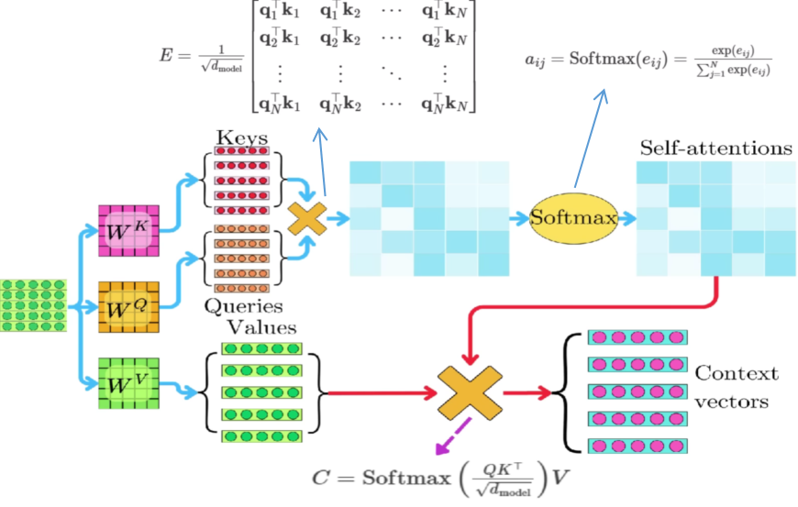
Hình 1. Sơ đồ cơ chế Self-Attention trong mạng Transformer.

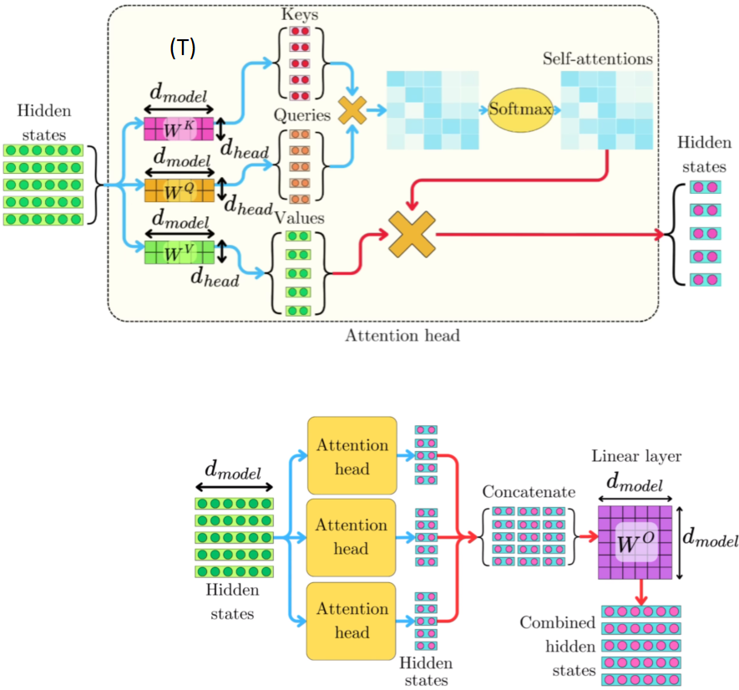
Hình 2. Quá trình tính toán song song, ghép nối và chiếu tuyến tính của cơ chế Multi-Head Attention.

2.4. Mô hình Ngôn ngữ BERT (2018)
Năm 2018, BERT (Bidirectional Encoder Representations from Transformers) ra đời bằng cách xếp chồng các lớp Encoder của Transformer. Khác biệt cốt lõi là BERT học hai chiều (bidirectional) thông qua 2 tác vụ tiền huấn luyện: Masked Language Model (MLM - che đi một số từ và đoán lại) và Next Sentence Prediction (NSP - dự đoán 2 câu có liên tiếp không).
Cấu trúc Luồng dữ liệu bên trong khối Encoder:
Trước khi văn bản thực sự bước vào các khối Encoder, mỗi token đầu vào sẽ được ánh xạ thành một vector 768 chiều. Vector này thực chất là phép cộng ma trận của 3 thành phần: (1) Token Embedding (mang ý nghĩa từ vựng), (2) Positional Embedding (đánh dấu vị trí thứ tự của từ trong câu), và (3) Segment Embedding (đánh dấu từ thuộc câu A hay câu B).
Mỗi lớp Encoder tiếp tục bao gồm các bước xử lý: (1) Multi-head Self-attention để lấy ngữ cảnh. (2) Residual connection + LayerNorm để chống mất mát thông tin ban đầu. (3) Feed-forward network (ReLU) để trải phẳng và nén dữ liệu. (4) Tiếp tục Residual + LayerNorm. Mô hình tiêu biểu sử dụng toàn Encoder là BERT, RoBERTa.
Vấn đề Dị hướng (Anisotropy) của BERT
Khi áp dụng BERT vào bài toán so sánh độ tương đồng 2 câu, nếu ghép 2 câu lại thành chuỗi [CLS] Câu A [SEP] Câu B [SEP] (Cross-Encoder), BERT cho độ chính xác cực cao nhưng cực kỳ chậm. Nếu đem N=10,000 câu đi so sánh với nhau, BERT phải chạy qua mạng Nơ-ron 49.995.000 lần (mất 65 giờ). Công thức tổng quát là:
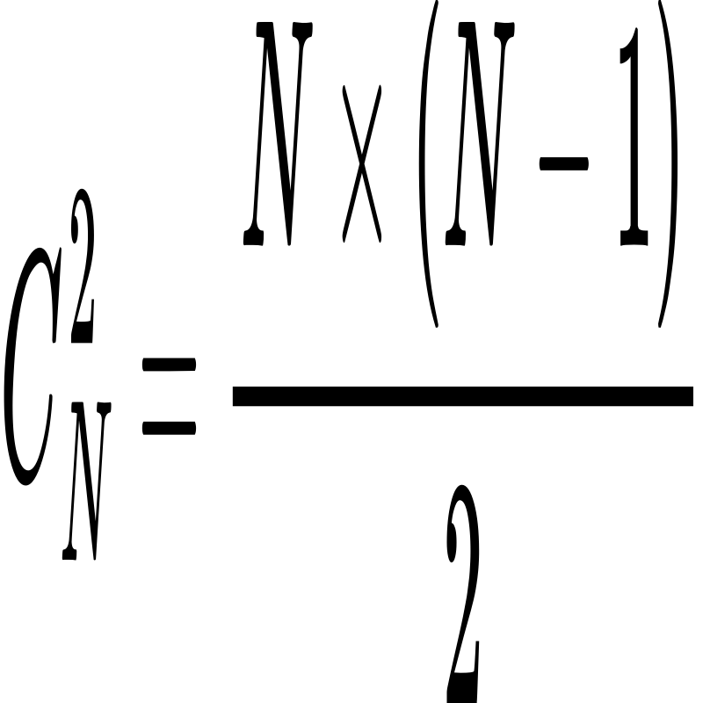
Trong đó, độ phức tạp thuật toán là O(N²).
Để nhanh hơn, người ta thử rút trích độc lập từng vector của câu (lấy tại token [CLS] hoặc tính MEAN tất cả các token) rồi tính Cosine Similarity. Tuy nhiên, kết quả lại tệ hơn cả mô hình GloVe cổ điển (theo điểm Spearman) [5]. Nguyên nhân là do Không gian vector của BERT bị mắc hội chứng Dị hướng (Anisotropy) [2]. Các vector không phân bố đều mà bị dồn ép vào một góc hẹp (hình nón dương). Hậu quả là tính Cosine giữa 2 câu ngẫu nhiên bất kỳ luôn ra điểm rất cao (0.8 - 0.9), khiến máy tính không thể phân biệt được câu giống và câu khác nhau.

2.5. Giải pháp Đột phá: Sentence-BERT (Bi-Encoder)
Năm 2019, SBERT (Reimers & Gurevych) [5] ra đời nhằm giải quyết đồng thời hai điểm yếu chí mạng của BERT gốc: Nút thắt cổ chai về Tốc độ tính toán và Hội chứng Dị hướng (Anisotropy). SBERT sử dụng kiến trúc mạng Siamese (mạng anh em sinh đôi), mã hóa độc lập 2 câu thành 2 vector cố định. Lời giải của SBERT đến từ hai đột phá song song: Thay đổi Kiến trúc và Thay đổi Phương pháp Huấn luyện.
- Đột phá Kiến trúc (Giải quyết Tốc độ): SBERT sử dụng mạng Siamese kết hợp cùng Lớp toán gộp (Pooling Layer). Thay vì nạp 2 câu vào mạng Nơ-ron cùng lúc, SBERT mã hóa độc lập từng câu thành một vector kích thước cố định. Thiết kế Bi-Encoder này cho phép tính toán trước vector của hàng triệu câu.
- Đột phá Huấn luyện (Giải quyết Dị hướng): Nếu chỉ thay đổi kiến trúc, chất lượng vector sinh ra vẫn rất tệ. Đóng góp cốt lõi của SBERT là quy trình Tinh chỉnh (Siamese Fine-tuning) trên tập dữ liệu NLI và STS. Thông qua Hàm mất mát tương phản (Contrastive Loss), mạng Nơ-ron bị ép phải nắn lại không gian hình học: kéo các vector đồng nghĩa lại gần nhau và đẩy các vector trái nghĩa ra xa. Quá trình này tạo ra một không gian vector đồng nhất, giúp phép đo Cosine Similarity trở nên cực kỳ chuẩn xác.

2.5.1. Lớp Toán gộp (Pooling Layer) và Xử lý Độ dài Câu
Về mặt kiến trúc, SBERT thừa hưởng giới hạn đầu vào của BERT là tối đa 512 tokens. Các câu ngắn hơn sẽ được chèn thêm token đệm ([PAD]), các câu dài hơn 512 tokens sẽ bị cắt cụt (truncate).
Đầu ra của BERT là một chuỗi các vector tương ứng với số lượng từ. SBERT tích hợp thêm Lớp Pooling ngay sau đầu ra của BERT để tính toán và cô đặc N vector (mỗi vector 768 chiều) thành chính xác 1 vector duy nhất (768 chiều). Nhóm tác giả thử nghiệm 3 chiến lược:
- CLS-token: Chỉ lấy vector tại token [CLS]. Tuy nhiên, do token này vốn bị ảnh hưởng bởi tác vụ Next Sentence Prediction (NSP) trong quá trình pre-train của BERT, nó không đại diện tốt cho toàn bộ ý nghĩa của câu.
- MAX Pooling: Lấy giá trị lớn nhất theo từng chiều không gian. Dù phát hiện từ khóa (keywords) tốt, chiến lược này làm vỡ cấu trúc ngữ cảnh của câu.
- MEAN Pooling: Tính trung bình cộng tất cả vector token dựa trên chiều dài thực tế L của từng câu. Sử dụng Attention Mask để bỏ qua hoàn toàn các token đệm [PAD], nhờ đó biến L thành một tham số biến thiên (tùy thuộc vào số từ thật của mỗi câu) thay vì chia mù quáng cho max_length=512. Đây là chiến lược mặc định mang lại hiệu năng cao nhất trên mọi tập dữ liệu và cũng là cấu hình được sử dụng để tinh chỉnh mô hình trong bài tập lớn này của nhóm.

2.5.2. Các Hàm mục tiêu Huấn luyện (Objective Functions)
Quá trình huấn luyện đặc biệt này đã "ép" không gian vector của mô hình phải tỏa đều ra mọi hướng, nắn lại hình học không gian. Tùy vào loại dữ liệu, SBERT sử dụng 3 hàm mục tiêu:
- Hàm mục tiêu Phân loại (Classification Objective): Sử dụng khi dữ liệu có nhãn hạng mục (ví dụ: mâu thuẫn, đồng thuận). SBERT trích 2 vector u, v, sau đó thực hiện phép nối (Concatenation): [u, v, |u - v|]. Thành phần |u - v| cực kỳ quan trọng vì nó trực tiếp đo lường khoảng cách hình học.

- Hàm mục tiêu Hồi quy (Regression Objective): Dùng cho dữ liệu chấm điểm liên tục (ví dụ: điểm tương đồng 0-5). SBERT tính trực tiếp Cosine(u,v) và dùng hàm Mean-Squared-Error (MSE) để tối thiểu sai số.

- Hàm mục tiêu Triplet (Triplet Objective): Nhận đầu vào 3 câu: câu neo (Anchor a), câu dương tính đồng nghĩa (Positive p), câu âm tính khác nghĩa (Negative n). Hàm Triplet Loss tinh chỉnh mạng lưới sao cho khoảng cách Euclid ||a - p|| phải luôn nhỏ hơn ||a - n|| cộng thêm một khoảng biên an toàn (epsilon). Hàm này thể hiện rõ nhất cơ chế "kéo gần, đẩy xa" trong học sâu.

2.6. Ứng dụng SBERT trong tóm tắt văn bản
Trong thiết kế hệ thống AI thực tế, luôn có sự đánh đổi (Trade-off) giữa Tốc độ và Độ chính xác:
- Cross-Encoder (BERT): Ghép 2 câu lại với nhau ([CLS] Câu A [SEP] Câu B [SEP]). Nhờ cơ chế cross-attention, từ của 2 câu tương tác chéo với nhau ngay từ lớp mạng đầu tiên -> Độ chính xác hoàn hảo nhưng cực kỳ CHẬM.
- Bi-Encoder (SBERT): Đưa từng câu vào mô hình một cách độc lập để trích xuất Embedding. Hai câu bị cô lập và chỉ tương tác ở phép tính khoảng cách Euclid hoặc Cosine cuối cùng -> Mất mát một phần thông tin nhưng cực kỳ NHANH.
Trong khuôn khổ Bài tập lớn này, nhóm tạo ra hệ thống Tóm tắt văn bản vận hành theo cơ chế Bi-Encoder. SBERT không được dùng để so sánh trực tiếp cặp câu nào. Thay vào đó, giả sử bài báo có N câu, hệ thống sẽ bơm lần lượt N câu này vào SBERT để trích xuất ra N vector nhúng 768 chiều một cách hoàn toàn độc lập. Quá trình so sánh, tìm điểm tương đồng và phân nhóm ngữ nghĩa được đẩy hoàn toàn ra bên ngoài mạng Nơ-ron, do thuật toán Phân cụm K-Means đảm nhiệm. Cách tiếp cận này giúp hệ thống tóm tắt tức thời chỉ trong vài mili-giây, vượt qua hoàn toàn nút thắt cổ chai về mặt hiệu năng của BERT.
Việc thiết kế hệ thống theo mô hình Bi-Encoder (SBERT) độc lập với thuật toán Phân cụm (K-Means) không chỉ đem lại ưu thế về độ tương thích hình học, mà còn là một bước ngoặt để tối ưu hóa Độ phức tạp thời gian (Time Complexity).
Phân tích Phương pháp Đề xuất (SBERT + K-Means):
Giả sử một bài báo có N câu. Độ phức tạp tổng quát của hệ thống là O(N), bao gồm hai giai đoạn:
- Trích xuất Đặc trưng (Embedding): SBERT mã hóa độc lập từng câu, yêu cầu N lượt chạy qua mạng Neural. Độ phức tạp là O(N).
- Phân cụm (Clustering): Thuật toán K-Means (Lloyd"s Algorithm) có độ phức tạp O(I * K * N * d) với I là số vòng lặp, K là số cụm, d là số chiều (768). Do I, K, d là các hằng số hữu hạn và rất nhỏ so với N, độ phức tạp tiệm cận của bước này là O(N).
Tổng kết: O(N) + O(N) = O(N). Thời gian thực thi tăng trưởng tuyến tính, cho phép tóm tắt các văn bản cực dài trong tích tắc.
Phân tích Phương pháp Truyền thống (Cross-Encoder):
Nếu sử dụng kiến trúc BERT gốc (Cross-Encoder) cho bài toán Tóm tắt trích xuất, độ phức tạp sẽ bùng nổ tổ hợp thành O(N²) hoặc O(N³):
- Tính toán Ma trận Khoảng cách: Cross-Encoder bắt buộc ghép chéo từng cặp câu để đưa vào mạng Neural. Số lượng cặp câu là N(N-1)/2. Độ phức tạp riêng của bước tính toán điểm tương đồng đã lên tới O(N²).
- Phân cụm không tọa độ: Khi chỉ có ma trận khoảng cách vô hướng (chứ không có vector tọa độ cố định), hệ thống không thể sử dụng K-Means. Bắt buộc phải sử dụng các thuật toán như K-Medoids (PAM) hoặc Agglomerative Clustering với độ phức tạp k dao động từ O(N²) đến O(N³).
Tổng kết: O(N²) + O(N²) = O(N²). Quá trình này sẽ dẫn đến nút thắt cổ chai về mặt thời gian và tràn RAM khi N lớn, làm mất hoàn toàn khả năng ứng dụng thực tế của hệ thống AI.
Ứng dụng SBERT trên Tiếng Việt: Vietnamese Bi-Encoder:
Ngoài vấn đề hiệu năng và độ chính xác, Tiếng Việt mang đặc thù là ngôn ngữ đơn lập với các âm tiết rời rạc. Nếu dùng Tokenizer Tiếng Anh, các cụm từ ghép như "Trí tuệ nhân tạo" sẽ bị xé nát thành các token vô nghĩa. Nhằm giải quyết triệt để vấn đề này, hệ thống áp dụng chiến thuật xử lý kép (Dual-Processing): Ở khâu Tiền xử lý, hệ thống sử dụng thư viện underthesea chuyên biệt để tách câu (Sentence Tokenization), giúp bảo toàn các từ viết tắt chuyên ngành (như TS., T.P.) khỏi bị cắt vụn sai ngữ pháp. Ở khâu Mã hóa, hệ thống sử dụng kiến trúc Vietnamese Bi-Encoder (dựa trên nền tảng XLM-RoBERTa) được tích hợp sẵn thuật toán Tokenizer thế hệ mới SentencePiece. Thuật toán này có khả năng đọc trực tiếp văn bản Tiếng Việt thô (Raw text) và tự động ánh xạ các cụm từ ghép mà không cần bước chèn dấu gạch dưới "_" thủ công, giúp tối ưu hóa tốc độ và bảo toàn trọn vẹn ngữ nghĩa thực thể Tiếng Việt.

2.7. Khung Chỉ số Đánh giá Kép
- Chỉ số Ngoại tại (Extrinsic): ROUGE (Recall-Oriented Understudy for Gisting Evaluation) [9]: Đánh giá độ trùng lặp n-gram thông qua 3 thước đo: ROUGE-1 (Unigram), ROUGE-2 (Bigram), và ROUGE-L (LCS - Chuỗi con chung dài nhất). Trong mã nguồn, nhóm sử dụng hàm fmeasure để lấy điểm ROUGE-F1 làm tiêu chuẩn đánh giá trung hòa:
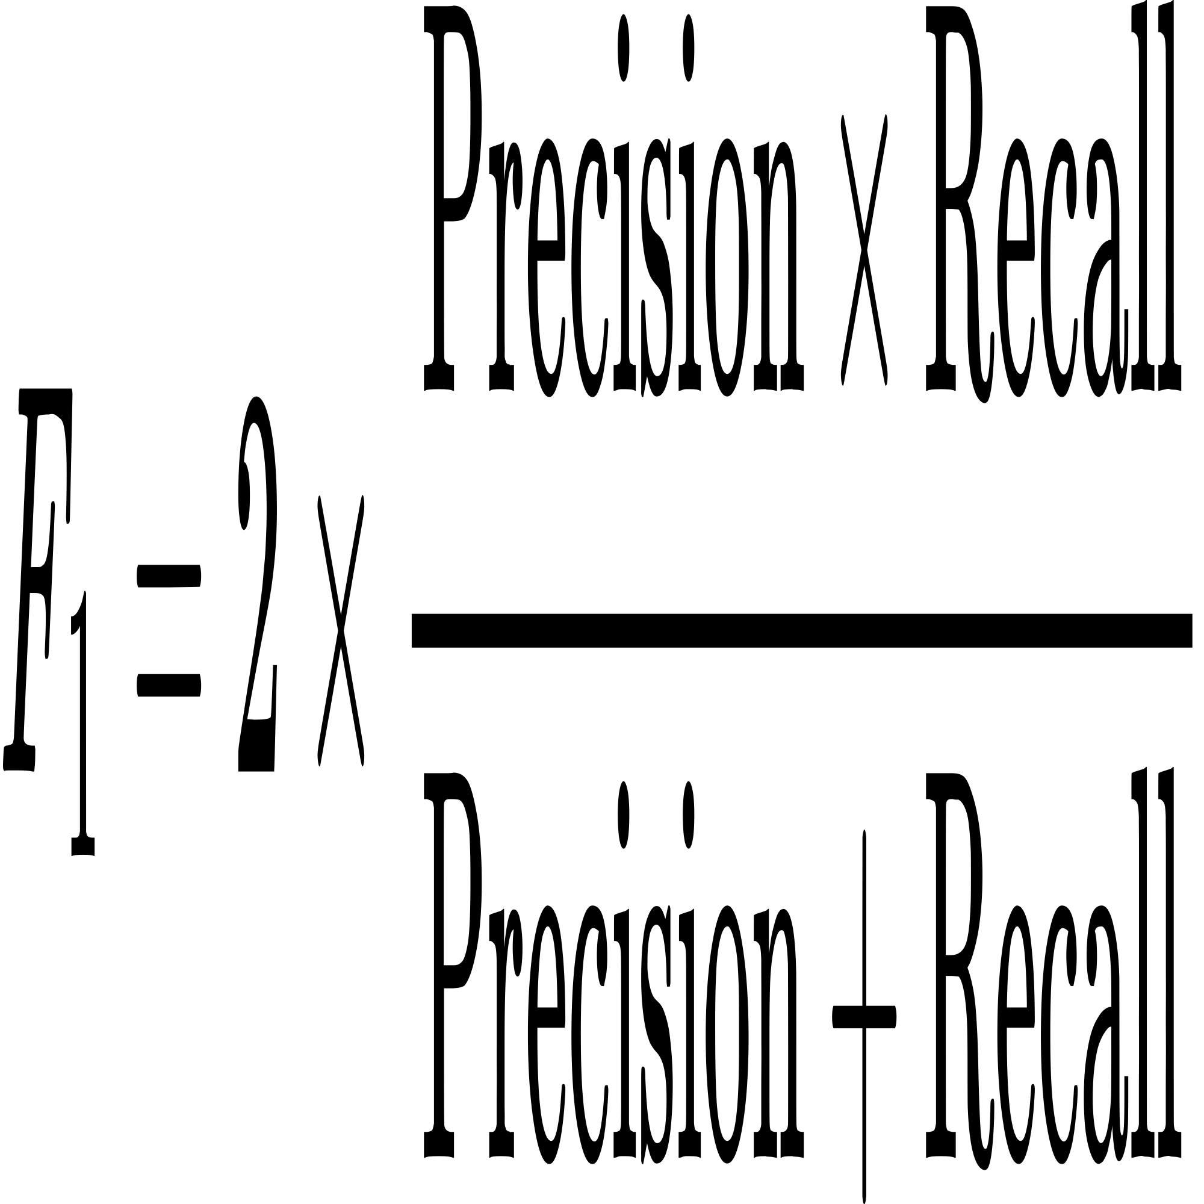

- Chỉ số Ngoại tại (Extrinsic): Semantic BERTScore [10]: Đo lường độ tương đồng ngữ nghĩa cấp độ vector, khắc phục nhược điểm "học vẹt" từ vựng của ROUGE. Nhóm lập trình hàm tính toán bằng cách trích xuất Vector của toàn bộ Bản tóm tắt và Bản gốc thông qua SBERT Fine-Tuned, sau đó tính khoảng cách góc:
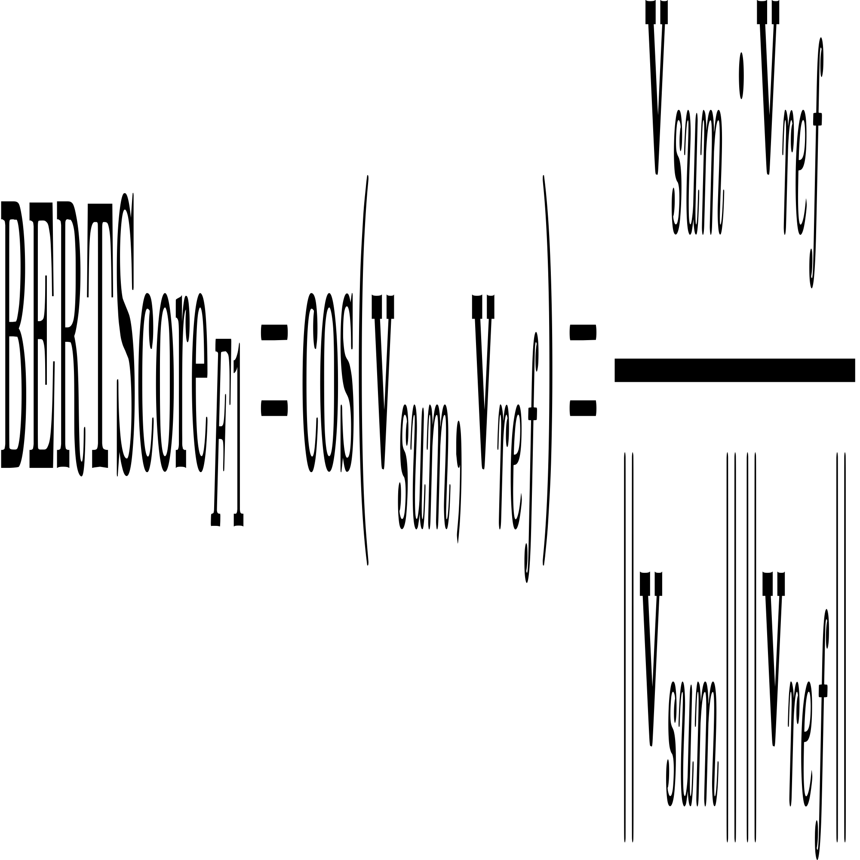

- Chỉ số Ngoại tại (Extrinsic): Compression Ratio (Tỷ lệ nén) [16]: Đo lường hiệu quả cô đặc thông tin, đảm bảo bản tóm tắt không quá dài so với bài báo gốc:
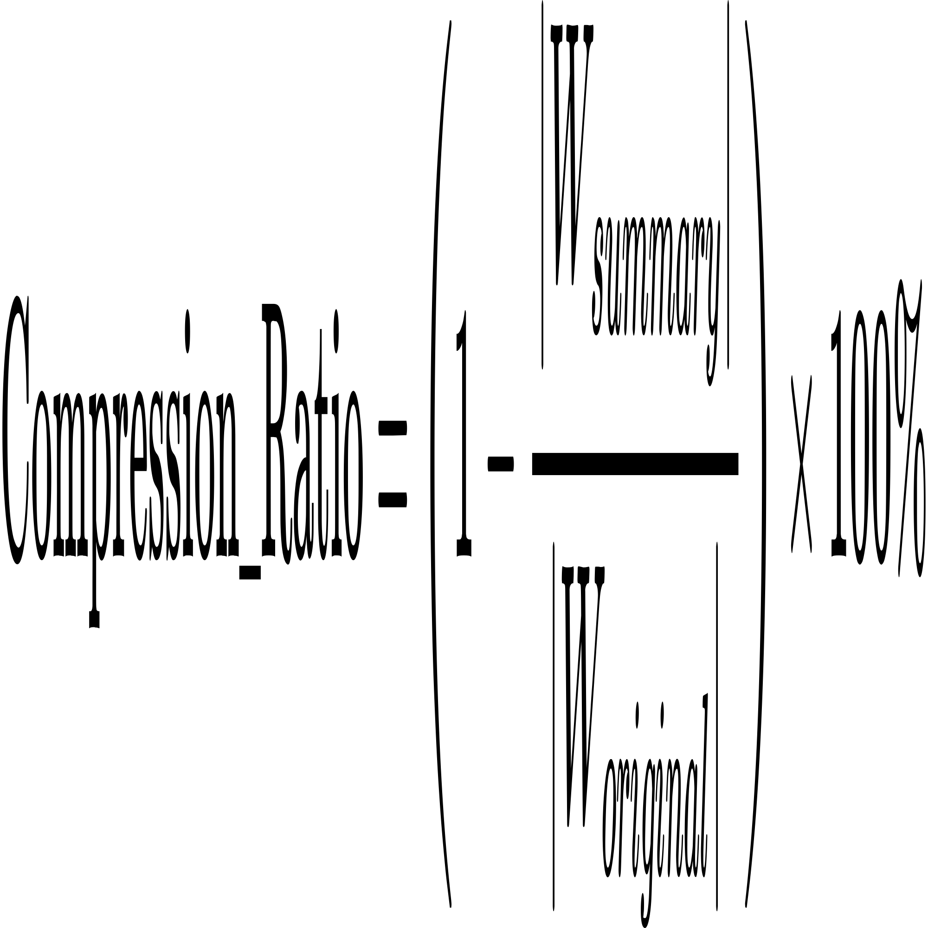

- Chỉ số Nội tại (Intrinsic): Silhouette Score [19]: Đo lường chất lượng thuật toán K-Means. Chỉ số chạy từ -1 đến 1. Điểm càng cao chứng tỏ các cụm chủ đề càng phân bổ tách biệt và sắc nét trong không gian 768 chiều:
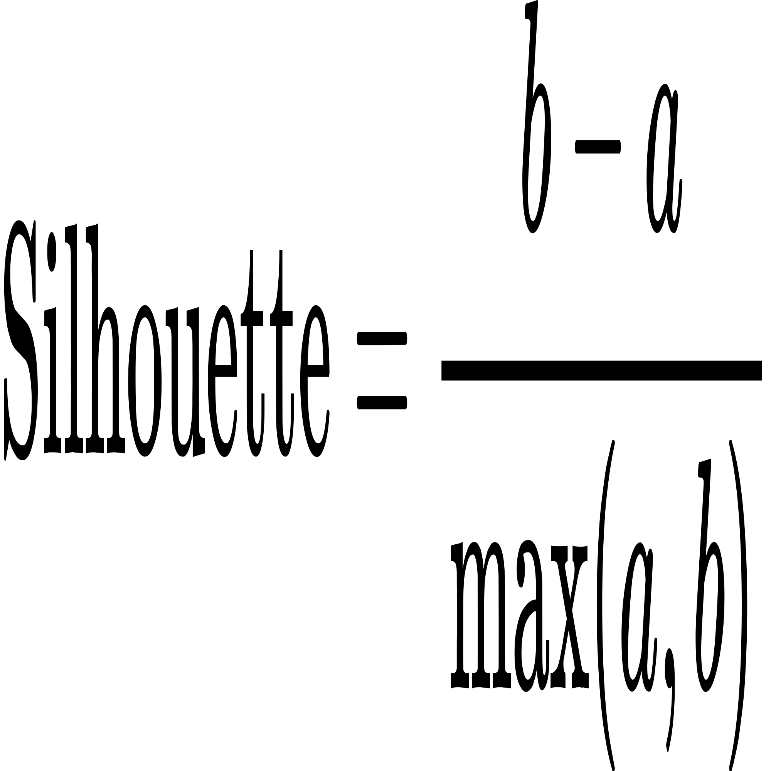

- Chỉ số Nội tại (Intrinsic): Diversity Score (Độ đa dạng) [11]: Định lượng khả năng chống lặp ý của hệ thống. Nhóm tính bằng 1 trừ đi trung bình cộng độ tương đồng Cosine giữa toàn bộ các cặp câu được chọn. Điểm càng gần 1, các câu càng đa dạng ý nghĩa:
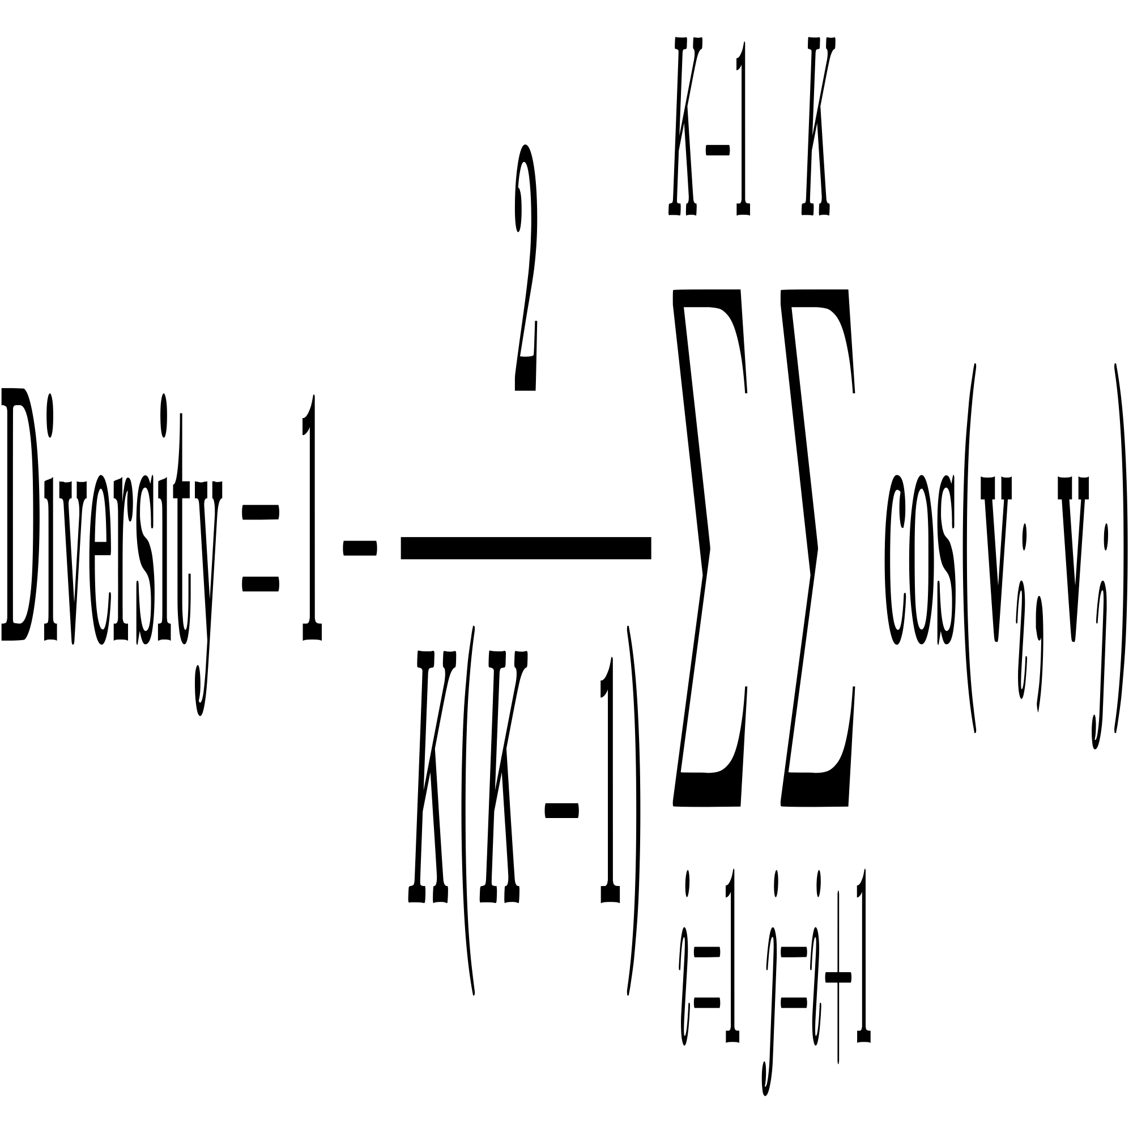

CHƯƠNG 3. CÁC NGHIÊN CỨU LIÊN QUAN

3.1. Các phương pháp Cơ bản (Heuristics) và Quy tắc Vị trí
Trong những giai đoạn đầu của xử lý ngôn ngữ tự nhiên, các phương pháp tóm tắt văn bản phụ thuộc nặng nề vào các quy tắc Heuristics, chủ yếu khai thác sự thiên vị về vị trí của bài báo (Positional Bias). Nổi bật nhất là phương pháp Lead-3.
Lead-3 là một quy tắc kinh nghiệm cực kỳ phổ biến trong báo chí truyền thống phương Tây. Dựa trên mô hình "Kim tự tháp ngược" (Inverted Pyramid), các phóng viên luôn đưa tất cả thông tin quan trọng nhất (Ai? Cái gì? Khi nào? Ở đâu? Tại sao?) vào đoạn mở đầu (Lead paragraph) để thu hút độc giả. Lead-3 đơn giản là trích xuất 3 câu đầu tiên của bài báo làm tóm tắt. Mặc dù vô cùng thô sơ (zero-learning parameter), thuật toán này hoạt động hiệu quả đáng kinh ngạc trên tập dữ liệu CNN/DailyMail (Tiếng Anh), với điểm ROUGE-1 đạt 31.02% (theo khảo sát của Nallapati et al., 2016 [7]). Tuy nhiên, nhược điểm chí mạng của nó là bỏ qua hoàn toàn diễn biến ở thân bài và phần kết luận, khiến độ đa dạng thông tin (Diversity) bằng 0. Khi áp dụng sang văn phong báo chí Tiếng Việt hoặc chuyển sang các văn bản không viết theo văn phóng báo chí (bài viết chia sẻ trên mạng xã hội, báo cáo tài chính, văn bản pháp lý,…) linh hoạt hơn, phương pháp này dễ dàng cho thấy sự thiếu chính xác.

3.2. Thuật toán Đồ thị Dựa trên Tần suất Từ (TextRank)
Lấy cảm hứng từ thuật toán xếp hạng trang web PageRank của Google, Mihalcea & Tarau (2004) [6] đã đề xuất TextRank - mô hình đồ thị không giám sát đầu tiên cho NLP.
Thuật toán hoạt động theo các bước sau:
- Xây dựng Đồ thị: Coi mỗi câu trong văn bản là một Đỉnh (Vertex) trên đồ thị.
- Tạo Trọng số Cạnh: Tính độ tương đồng giữa 2 câu bất kỳ dựa trên số lượng từ vựng trùng lặp bề mặt (Surface Lexical Overlap). Đường nối (Edge) giữa 2 câu có trọng số tỷ lệ thuận với số từ trùng nhau.
- Lan truyền Điểm số (Random Walk): Thuật toán PageRank được chạy lặp lại (Iterative) cho đến khi hội tụ. Một câu sẽ nhận được điểm số cao nếu nó chia sẻ nhiều từ vựng với các câu có điểm số cao khác.
TextRank rất nhẹ và không cần nạp GPU, nhưng bị giới hạn bởi không hiểu được ngữ nghĩa: Nó không hiểu các từ đồng nghĩa (ví dụ: "xe hơi" và "ô tô"), không hiểu cấu trúc ngữ pháp và rất dễ bị lừa bởi các bài viết lặp từ liên tục.

3.3. Deep Learning Truyền thống: RNN, LSTM và GRU
Sự ra đời của Mạng nơ-ron Hồi quy (Recurrent Neural Network - RNN) mở ra kỷ nguyên mới. RNN xử lý văn bản một cách tuần tự từ trái qua phải, cho phép mạng lưới lưu giữ bộ nhớ (Hidden State) của các từ trước đó. Tuy nhiên, RNN mắc lỗi Tiêu biến Đạo hàm (Vanishing Gradient), khiến nó quên sạch thông tin ở đầu câu khi đọc đến cuối một câu văn quá dài.
Long Short-Term Memory (LSTM) do Hochreiter & Schmidhuber (1997) đề xuất khắc phục RNN bằng cách thêm "Tế bào bộ nhớ" (Cell State) và 3 Cổng (Gates): Cổng Quên (Forget Gate), Cổng Đầu vào (Input Gate) và Cổng Đầu ra (Output Gate). Toán học của LSTM cho phép mạng lưới tự quyết định thông tin nào cần nhớ dài hạn, thông tin nào cần xóa bỏ. Mặc dù rất thành công trong bài toán dịch máy (Seq2Seq), LSTM có tốc độ huấn luyện cực chậm vì không thể tính toán song song.
Gated Recurrent Unit (GRU) là bản rút gọn của LSTM, gộp Cổng Quên và Cổng Đầu vào thành một cổng duy nhất để tăng tốc tính toán nhưng vẫn gặp phải rào cản tốc độ tương tự.

3.4. Mô hình Pretrained SBERT
Với sự thống trị của Transformer, nhiều nghiên cứu sử dụng trực tiếp mô hình SBERT chưa qua tinh chỉnh (Pretrained) để trích xuất Vector câu, sau đó kết hợp các thuật toán học máy cổ điển như K-Means hoặc Maximal Marginal Relevance (MMR) [11] để phân cụm và chọn câu. Trên không gian Tiếng Anh, SBERT Pretrained hoạt động khá tốt do được huấn luyện bằng Contrastive Learning trên 1 Tỷ cặp câu SNLI. Tuy nhiên, khi áp dụng vào Tiếng Việt, các vector có xu hướng hội tụ ngẫu nhiên, cụm K-Means bị nhòe (Silhouette Score cực thấp), dẫn đến việc chọn nhầm các câu rác báo chí. Điều này đặt ra bài toán cấp thiết là phải tinh chỉnh (Fine-Tune) lại mô hình để nắn lại hình học không gian Vector.

3.5. Fine-Tuning kết hợp Đóng cụm Toán học
Dựa trên các phân tích trên, một khoảng trống nghiên cứu (Research Gap) rõ ràng đã lộ diện: Các mô hình kinh điển như TextRank hoàn toàn không thấu hiểu ngữ nghĩa sâu; các mô hình Sinh văn bản (Generative LLMs) tiêu tốn lượng lớn tài nguyên tính toán và tiềm ẩn nguy cơ sinh ảo giác (Hallucination); trong khi đó, các mô hình nhúng (Embedding) ở trạng thái Zero-shot lại hoạt động kém hiệu quả trên văn bản Tiếng Việt do thiếu sự tinh chỉnh chuyên sâu.
Vì vậy, nhóm quyết định thiết kế một Phương pháp Lai kết hợp hai mũi nhọn: (1) Học cách biểu diễn không gian ngữ nghĩa thông qua Supervised Fine-Tuning với nhãn ROUGE Oracle (nhằm nắn lại hình học không gian Vector) và (2) Lựa chọn trích xuất thông tin linh hoạt bằng thuật toán Phân cụm K-Means (nhằm đảm bảo tính đa dạng chủ đề) kết hợp Post-Filtering (để khử nhiễu trùng lặp).
Một phát hiện thực nghiệm đáng chú ý trong quá trình chạy thử là: Khi nhóm tiến hành áp dụng cùng một quy trình Fine-Tuning này lên mô hình Tiếng Anh, kết quả đánh giá lại cho thấy mô hình Pretrained nguyên bản có phần nhỉnh hơn một chút so với mô hình đã qua tinh chỉnh. Hiện tượng này có thể được lý giải bởi sự bão hòa tri thức (Model Saturation) hoặc hội chứng Quên thảm khốc (Catastrophic Forgetting). Các mô hình gốc Tiếng Anh vốn đã được huấn luyện (Pre-train) vô cùng kỹ lưỡng trên lượng dữ liệu khổng lồ, khiến không gian vector của chúng đã đạt mức độ tối ưu hóa cực đại. Việc nhồi nhét Fine-tune thêm trên một tập dữ liệu chuyên biệt hẹp hơn vô tình làm méo mó và suy giảm khả năng tổng quát hóa (Generalization) vốn có.
Ngược lại hoàn toàn, đối với Tiếng Việt, quá trình Fine-Tuning lại tạo ra bước nhảy vọt về điểm số so với mô hình Pretrained. Phát hiện này một lần nữa khẳng định tính đúng đắn và cấp thiết của giải pháp tinh chỉnh mô hình Tiếng Việt.

CHƯƠNG 4. PHƯƠNG PHÁP ĐỀ XUẤT (PROPOSED METHOD)

4.1. Kiến trúc Tổng thể: Quy trình 2 Giai đoạn
Khắc phục triệt để các nhược điểm của các phương pháp đi trước, Dự án thiết kế một kiến trúc vận hành trên Quy trình 2 giai đoạn (2-Stage Pipeline):
- Giai đoạn 1 (Biểu diễn Ngữ nghĩa - Representation Learning): Sử dụng thuật toán ROUGE-1 Oracle Matching tự động dán nhãn các cặp câu, sau đó tiến hành Supervised Fine-Tuning mô hình SBERT với hàm CosineSimilarityLoss để định hình lại hình thái học của không gian Vector.
- Giai đoạn 2 (Lựa chọn Cân bằng - Diversity-Aware Selection): Vận hành trên môi trường Inference độc lập, các câu văn sau khi chuyển hóa thành Vector được đưa qua thuật toán Unsupervised K-Means Clustering để tạo K cụm chủ đề, tính điểm vị trí (Hybrid Centroid Scoring) và chạy màng lọc khử trùng lặp cuối cùng (Post-Filtering).
[ GIAI ĐOẠN 1: REPRESENTATION LEARNING ] [ GIAI ĐOẠN 2: DIVERSITY-AWARE SELECTION ]
ROUGE Oracle Matching ──► SBERT Fine-Tuning ──► K-Means Clustering ──► Post-Filtering (θ=0.80)
(Học Vector Biểu diễn Ngữ nghĩa Văn bản) (Phân cụm Chủ đề con) (Khử trùng lặp dư thừa)

4.2. Giai đoạn 1: Representation Learning thông qua ROUGE-1 Oracle Matching
Trong bài toán Tóm tắt trích xuất (Extractive Summarization), các bộ dữ liệu báo chí gốc (như CNN/DailyMail) chỉ cung cấp 2 trường văn bản: Toàn bộ Bài báo (Article) và Đoạn văn Tóm tắt do nhà báo tự viết tay (Human-written Abstractive Summary). Vì nhà báo tự viết tay, họ thường thay đổi từ vựng, đảo ngữ pháp, và không hề gán nhãn rõ ràng câu nào là câu sẽ được đưa vào đoạn tóm tắt Extractive. Do đó, mô hình AI không có mục tiêu (Ground Truth Labels) để học.
Thuật toán ROUGE Oracle Extraction [7], [3] giải quyết bế tắc này. Thuật toán này sẽ chạy vòng lặp vét cạn, so sánh từng câu trong bài báo gốc với câu tóm tắt chuẩn, và chọn ra tập câu có điểm ROUGE-1 tiệm cận nhất với bản tóm tắt chuẩn. Tập câu này được gọi là Pseudo Labels (Nhãn giả) hoặc Oracle Sentences, đóng vai trò là Ground Truth cho quá trình huấn luyện AI.
Nhóm đã xây đựng hàm generate_oracle_extractive_pairs tự động tạo tập các cặp câu huấn luyện. Thay vì so sánh nguyên cả đoạn tóm tắt dài, thuật toán chia nhỏ bản tóm tắt của con người thành từng câu đơn lẻ. Cụ thể:
Công thức tính Precision (Độ chính xác - Bao nhiêu từ của câu bài báo khớp với câu tóm tắt):
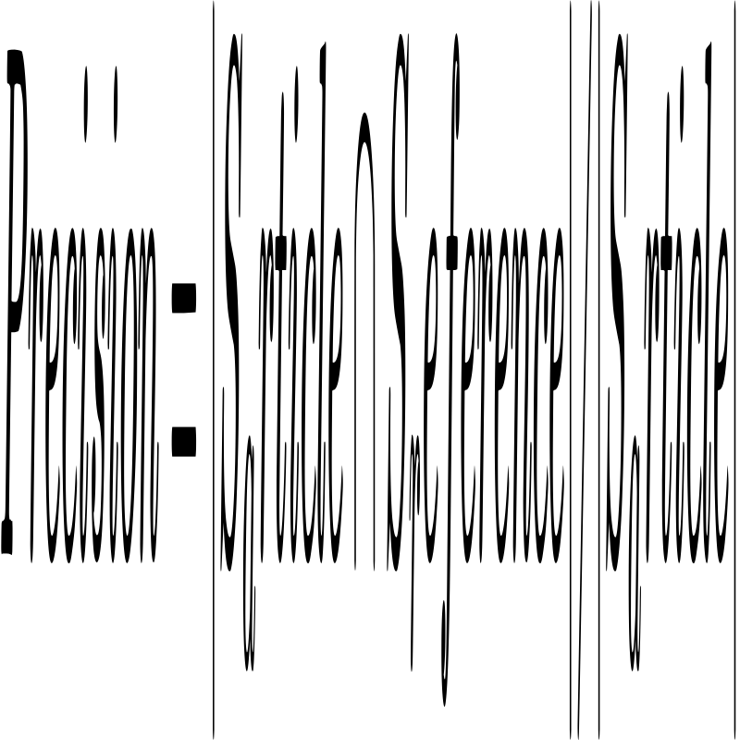
Công thức tính Recall (Độ phủ - Bao nhiêu từ của câu tóm tắt được tìm thấy trong câu bài báo):
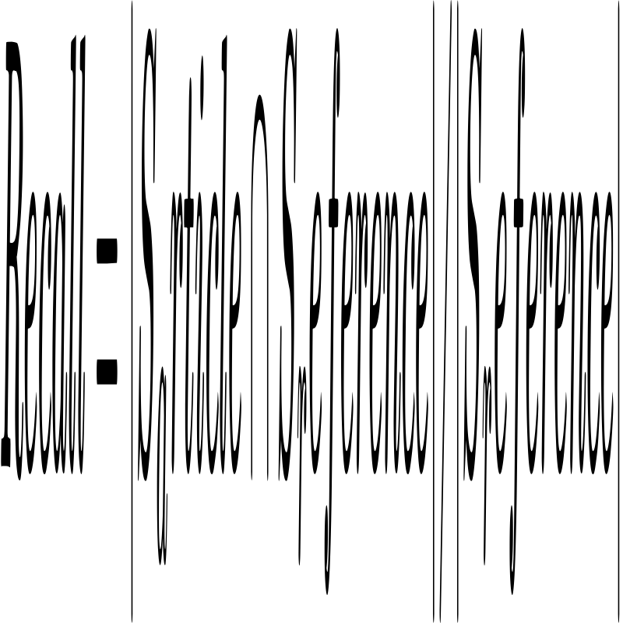
Công thức Trung bình điều hòa (F1-Score):
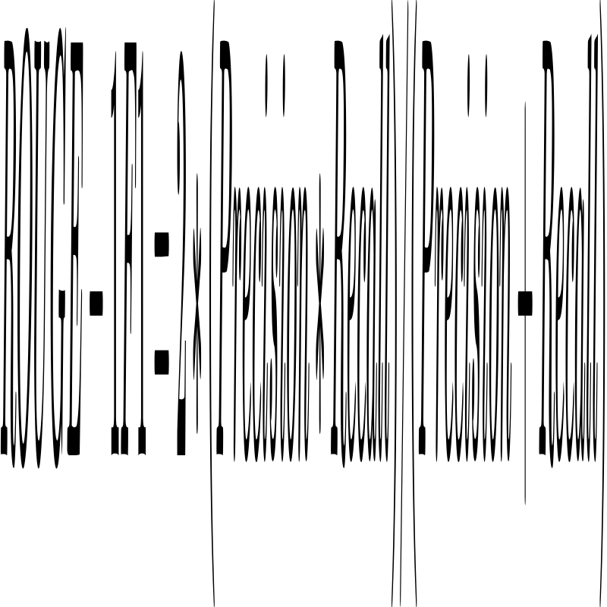
ROUGE-1 đo lặp unigrams, giúp bắt chặt các Thực thể (tên riêng, địa danh, con số) - linh hồn của báo chí. Nếu chọn ROUGE-2 sẽ bị quá khắt khe, nhà báo chỉ cần đảo ngữ pháp ("Phát triển mạnh AI" thành "AI phát triển mạnh") là ROUGE-2 lập tức rớt về 0.0, khiến hệ thống loại nhầm câu ý chính.
Chiến lược Phân cực Nhãn (Margin Binarization) & Toán học hàm Loss:
Mục tiêu của hàm CosineSimilarityLoss là kéo Vector của 2 câu xích lại gần nhau (Cosine -> 1.0) hoặc đẩy ra xa nhau (Cosine -> 0.0). Tuy nhiên, nếu gán thẳng điểm F1 (như 0.38) vào mạng Nơ-ron, mô hình sẽ bị lấp lửng và không hội tụ.
Chiến thuật Margin Binarization Strategy (Bỏ Vùng Đệm) được áp dụng:
- Cặp PULL (Nhãn Ý chính = 1.0): Lọc các câu bài báo có ROUGE-1 > 0.45. Hàm Loss ép Cosine = 1.0.
- Cặp PUSH (Nhãn Phụ/Rác = 0.0): Lọc các câu bài báo có ROUGE-1 < 0.10. Hàm Loss ép Cosine = 0.0.
- Vùng Đệm Không Tương Thích (0.10 <= ROUGE-1 <= 0.45): Bị xóa bỏ hoàn toàn khỏi bộ dữ liệu. Việc tạo ra Margin Gap (Khoảng trống Ranh giới) rất lớn giúp thuật toán K-Means ở Giai đoạn 2 dễ dàng tìm được mặt phẳng siêu phẳng cắt ngang dữ liệu mà không bị nhiễu.

4.3. Huấn luyện Supervised Fine-Tuning & Tối ưu Thuật toán Học Sâu
Mô hình Tiếng Anh (all-mpnet-base-v2) và Tiếng Việt (vietnamese-bi-encoder) được Fine-Tune bằng Google Colab T4 GPU. Hệ thống sử dụng PyTorch DataLoader kết hợp trình tối ưu hóa (Optimizer) AdamW để cập nhật Learning Rate động cho từng tham số và ngăn chặn hiện tượng overfitting bằng hằng số phạt L2 (Weight Decay = 1e-4).
Quá trình chia batch (batch_size=32) và đặt shuffle=True giúp triệt tiêu hiện tượng lệch thứ tự (Order Bias), giúp AdamW hội tụ mượt mà.
Bảo vệ Tính Toàn Vẹn Học Thuật (Data Integrity): Quá trình huấn luyện chỉ nạp bài báo từ tập split="train", và việc đánh giá Benchmark tuyệt đối chỉ nạp trên tập split="test". Rò rỉ dữ liệu (Data Leakage) được chặn 100%. Về khâu đóng gói Checkpoint & Phân phối (MLOps), mã nguồn tự động nén file trọng số thành finetuned_sbert_vi.zip để tải về máy local. Đồng thời, hệ thống tích hợp API tự động Push bộ trọng số lên Hugging Face Model Hub (tại repository kttt294/vietnamese-sbert-finetuned) để cộng đồng mã nguồn mở có thể tải về và sử dụng ngay lập tức thông qua thư viện sentence-transformers.

4.4. Chiến thuật Lấy mẫu Phân tầng Chất lượng Toán học
Vấn đề: Nạp 100% 287,000 bài báo CNN vào SBERT sẽ gây ra hiện tượng Quên Cục bộ (Catastrophic Forgetting) [8], phá hủy hoàn toàn bộ trọng số ngôn ngữ tổng quát mà SBERT đã học từ 1 Tỷ cặp câu SNLI. Theo Reimers & Gurevych [5], đồ thị hiệu năng Fine-tune có xu hướng tiệm cận (Asymptotic curve), chỉ sau 3,000 bài báo là ROUGE đi ngang.
Nhóm đề xuất giải pháp Lấy mẫu Phân tầng 3 Bộ Tiêu chuẩn:
- Tiêu chuẩn Lọc Nhiễu Thô: Loại bỏ các bài tin vắn (< 8 câu) hoặc tóm tắt quá ngắn (< 2 câu) do không đủ thông tin để học kiến trúc báo chí Inverted Pyramid.
- Tiêu chuẩn Mật độ Nén: Loại bỏ các bài mà (N_từ_tóm_tắt / N_từ_bài_gốc) > 0.40. Đây là những bài lỗi (nhà báo copy dán 50% thân bài thành đoạn summary), tạo ra Label Noise làm ô nhiễm mô hình.
- Phân tầng Phân phối Chuẩn: Chia 3000 bài báo đều vào 3 tầng: Tầng ngắn (33%, 8-15 câu), Tầng trung bình (34%, 15-30 câu), Tầng dài (33%, >30 câu). Đảm bảo SBERT hội tụ tối ưu trên mọi độ dài văn bản.

4.5. Giai đoạn 2: Unsupervised K-Means Clustering
Vấn đề: Nếu chọn câu trực tiếp bằng cách lấy Top-K câu có điểm cao nhất (tương đương phương pháp SBERT-No-KMeans), mô hình dễ mắc lỗi chọn 3-4 câu trùng ý nằm ở ngay đầu bài báo (lỗi Redundancy).
Ở môi trường thực tế (Inference Time), K-Means sẽ phân cụm tất cả N câu trong bài báo thành K chủ đề con. K-Means thực hiện thuật toán lặp Lloyd bao gồm:
- Bước 1: Khởi tạo K tâm cụm (Centroids) ngẫu nhiên bằng thuật toán k-means++ (tránh tụ cục bộ).
- Bước 2: Gán từng vector câu vào Tâm cụm có Khoảng cách Euclid (Euclidean Distance) nhỏ nhất.
- Bước 3: Cập nhật lại Tâm cụm bằng cách lấy tọa độ trung bình cộng (Mean) của các điểm trong cụm.
- Bước 4: Lặp lại cho đến khi thuật toán hội tụ (Tâm cụm không dịch chuyển).
Chứng minh Toán học: Sự Đồng nhất giữa Euclidean và Cosine Distance
Để chứng minh cho việc K-Means trong thư viện scikit-learn sử dụng khoảng cách Euclidean vẫn phù hợp với Vector NLP yêu cầu tính góc Cosine (Độ tương đồng góc). Nhóm đã chứng minh toán học khẳng định chúng đồng nhất 100% nếu các Vector đã được chuẩn hóa (L2-Normalization), tức là độ dài ||u|| = ||v|| = 1:
Theo định lý bình phương hiệu 2 vector:
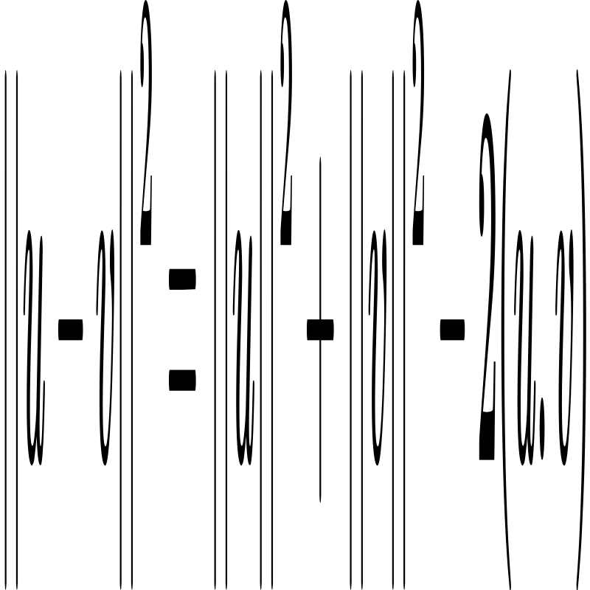
Vì ||u|| = 1 và ||v|| = 1, nên ||u||² + ||v||² = 2. Hơn nữa, trên vector chuẩn hóa L2, tích vô hướng (u . v) chính là Cosine(u, v) do:
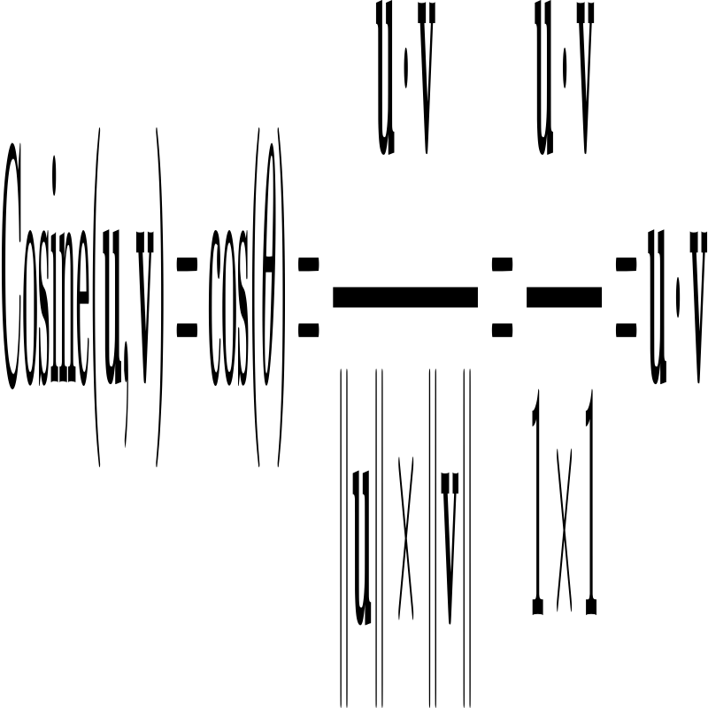
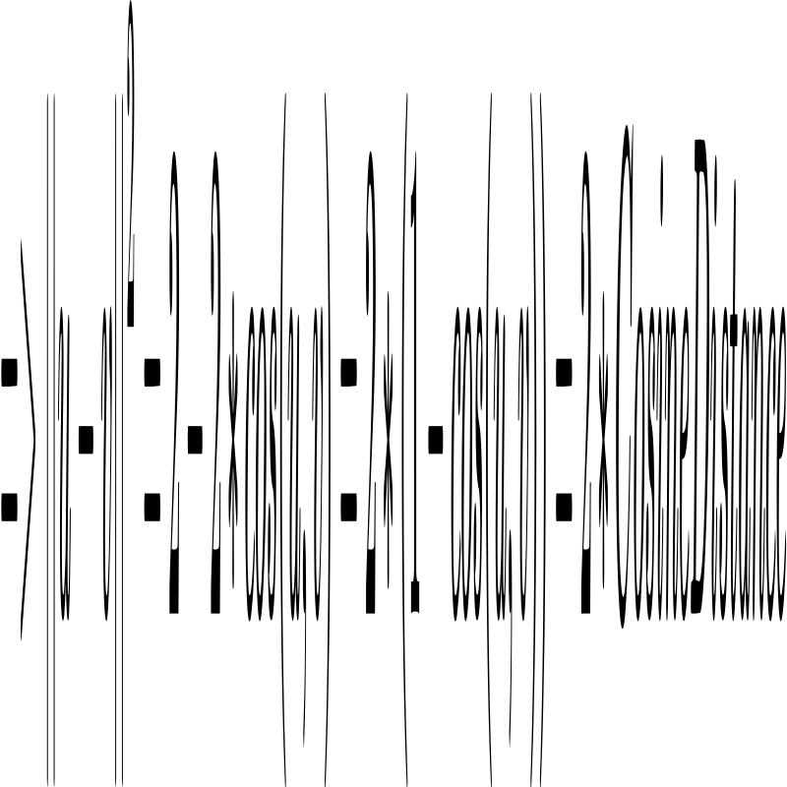
Kết luận: Tối thiểu hóa bình phương khoảng cách Euclidean trong K-Means của scikit-learn chính là cực đại hóa Cosine Similarity. Kết quả K-Means là hoàn toàn tương thích với không gian SBERT.
Công thức Hybrid Centroid Scoring (Vị trí & Ngữ nghĩa):
Thay vì chỉ chọn câu gần Tâm cụm nhất (Centroid-based Summarization [14]), hệ thống kết hợp Luật suy giảm vị trí (Position Decay) lấy cảm hứng từ hệ thống MEAD kinh điển [12]:
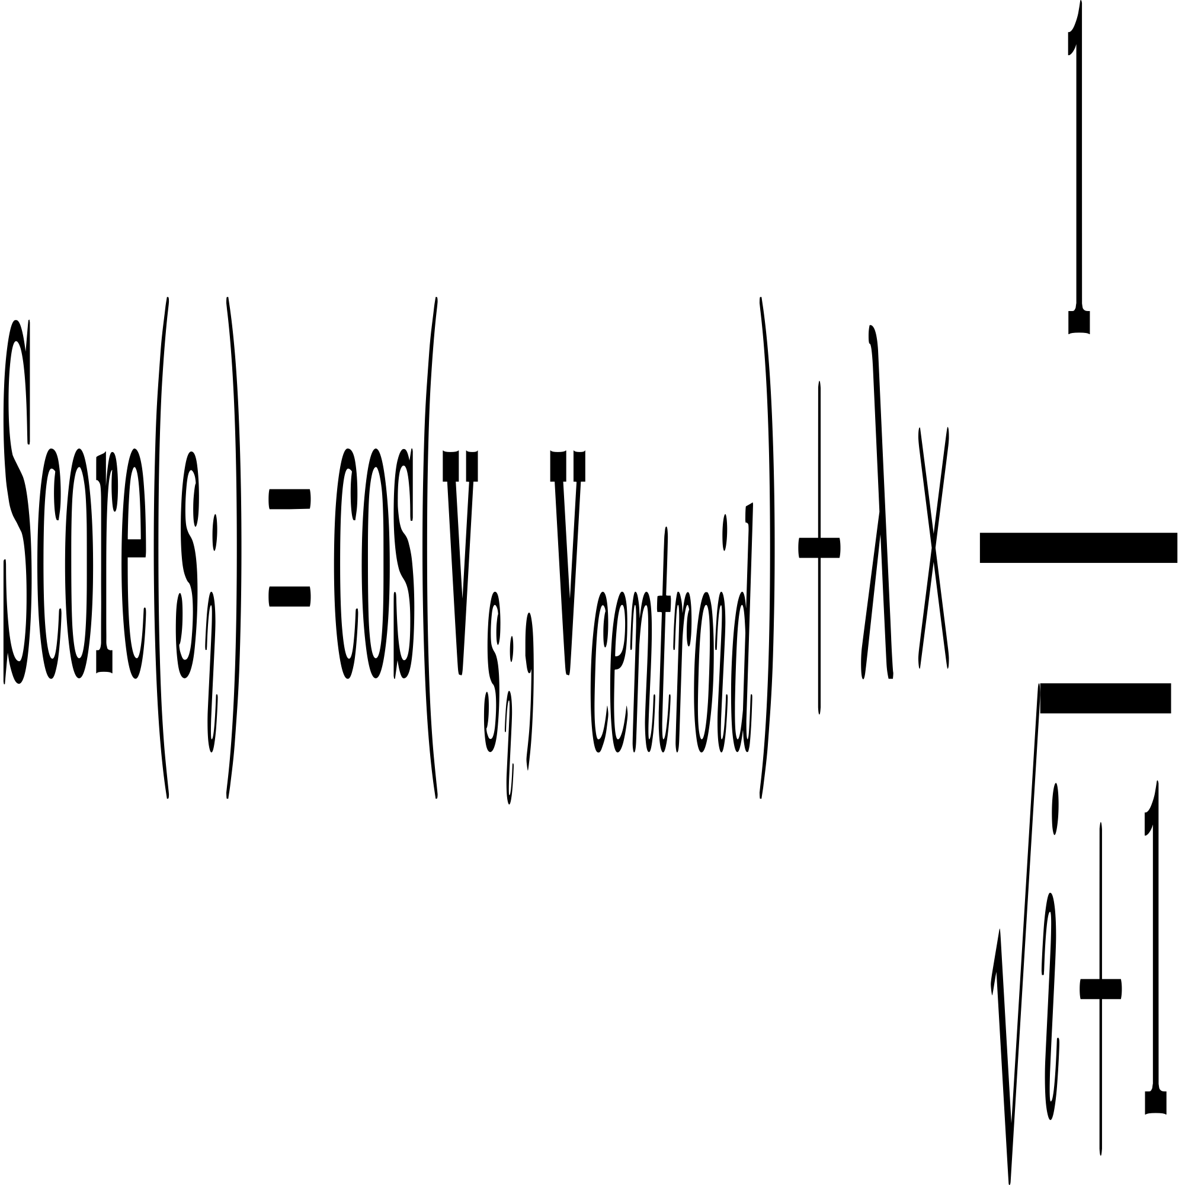
Trong đó, i là số thứ tự câu trong bài (index). (1 / sqrt(i+1)) suy giảm dần (1.0 -> 0.707 -> 0.577 -> ...). Hệ số lambda=0.35 điều hòa toán học, giúp giữ lại các câu mở bài nhưng không hoàn toàn chèn ép thân bài.
Tính Không Âm (cos >= 0) và Hiện tượng Anisotropy:
Một hiện tượng toán học kỳ lạ của mạng Transformer đó là Anisotropy (Tính không đẳng hướng) [1], [2]. Không gian vector 768 chiều của BERT không lấp đầy đều một quả cầu Hyper-sphere mà bị nén chặt vào một Nón dương cực hẹp (Narrow Positive Hyper-octant Cone).
Hệ quả là: Cosine Similarity giữa MỌI cặp câu văn bản tự nhiên (bất kể ngược nghĩa nhau) luôn ra một số không âm: cos >= 0.0. Giá trị âm (-1.0) hoàn toàn không tồn tại trong thực tế. Chính vì vậy, hàm CosineSimilarityLoss với nhãn Margin [0.0, 1.0] tương thích 100% với tính chất hình học của Transformer, ép cụm rác về mốc 0.0 thay vì -1.0 vô nghĩa.
Hơn nữa, xét về bản chất của Bài toán Tóm tắt văn bản (Extractive Summarization), hệ thống chỉ quan tâm một câu là Ý chính (1.0) hay Không liên quan (0.0). Việc một câu mang ý nghĩa trái ngược cũng chỉ được xem là một dạng thông tin không liên quan. Do đó, việc sử dụng biên dưới 0.0 thay vì -1.0 là hoàn toàn tinh tế và phù hợp với cả Logic ngôn ngữ lẫn Toán học.

4.6. Thuật toán Dynamic Adaptive K & Post-Filtering (θ = 0.80)
Bản tóm tắt tự nhiên không bao giờ cố định 3 hay 5 câu. Hệ thống đề xuất Thuật toán K động:
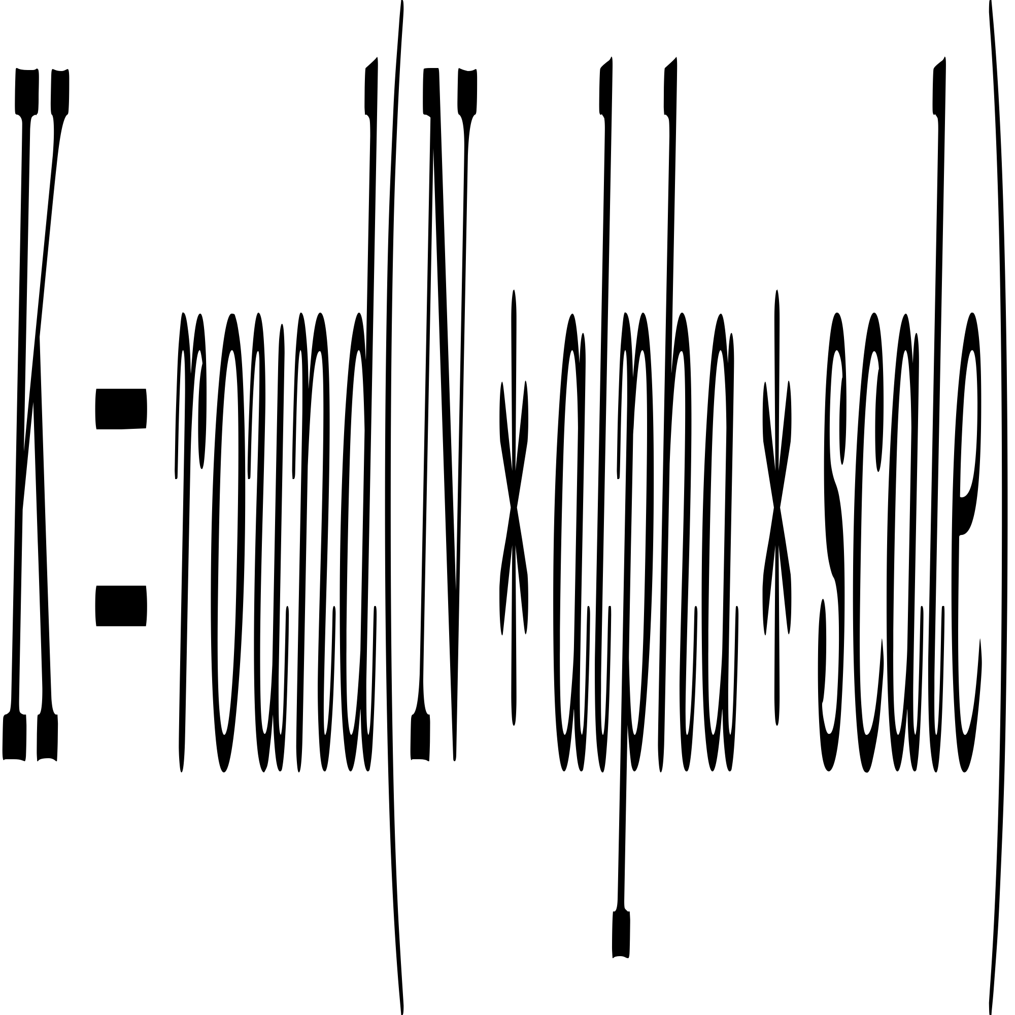 với N là số câu trong văn bản đầu vào
Với alpha=0.15 (Nén cơ sở 15%), scale là hệ số tùy chọn: 0.6 (Brief), 1.0 (Medium), 1.6 (Detailed).
Khâu Post-Filtering (θ = 0.80) đóng vai trò lá chắn cuối cùng chống lại Lỗi Ranh giới Cụm (Cluster Boundary Leakage) và Hiện tượng Nhạy cảm Phủ định (Negation Sensitivity Problem). Transformer thường lầm tưởng 2 câu khẳng định và phủ định dài là giống nhau do trùng quá nhiều từ khóa. Màng lọc filter_redundant duyệt tuyến tính, khi phát hiện 2 câu có Cosine > 0.80, tự động xóa câu phía sau để triệt tiêu mâu thuẫn Logic.
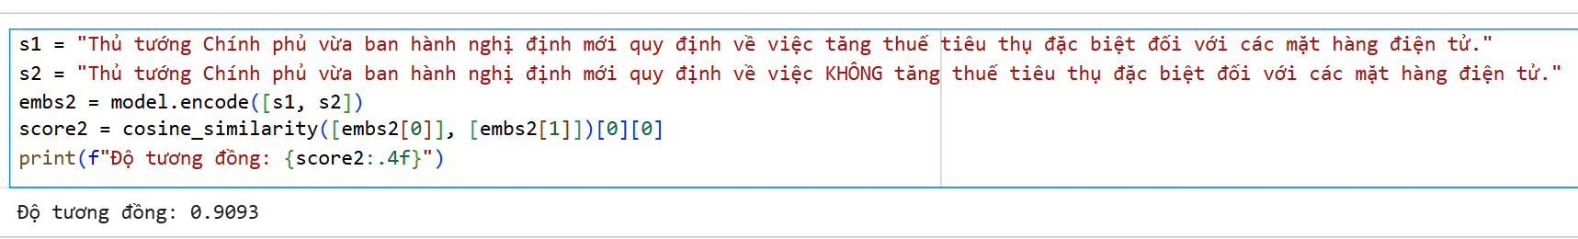
Hình 3. Ví dụ cho hiện tượng “Nhạy cảm phủ định”

CHƯƠNG 5. THỰC NGHIỆM VÀ ĐÁNH GIÁ CHI TIẾT

5.1. Mô tả Dữ liệu Thực nghiệm và Cấu hình
Kết quả thực nghiệm ban đầu được đánh giá trên tập lấy mẫu (Sampled Test Set) gồm N=2000 bài báo ngẫu nhiên cho tập VietNews (Tiếng Việt) và N=2000 bài báo cho CNN/DailyMail (Tiếng Anh). Do giới hạn về tài nguyên tính toán, quá trình Fine-tune chỉ sử dụng một tập con dữ liệu (có lấy mẫu ngẫu nhiên thay vì chọn thủ công từ trên xuống). Tuy nhiên, theo quy luật "Bão hòa hiệu năng", không gian vector hội tụ rất nhanh chỉ sau vài nghìn cặp câu. Việc giới hạn tập Train giúp mô hình tránh học vẹt (Overfitting) mà vẫn nắm bắt được ranh giới phân chia ngữ nghĩa cốt lõi.
Tất cả bài báo đều trải qua chung một bộ tiền xử lý (Preprocessing): Lọc nhiễu HTML, loại bỏ câu ngắn < 4 từ.
Cấu hình siêu tham số cố định cho mọi mô hình tham gia thử nghiệm:
- alpha = 0.15 (Tỷ lệ nén câu cơ bản là 15%).
- theta = 0.80 (Ngưỡng Post-Filtering chống lặp ý).
- lambda = 0.35 (Hệ số Position Bias trong Hybrid Centroid Scoring).

5.2. Kết quả Thực nghiệm Định lượng
(Chú thích: Ký hiệu ↑ biểu thị các chỉ số có giá trị càng cao càng tốt)

5.2.1. Benchmark trên Bộ Dữ liệu Tiếng Việt (VietNews Test Set - N=2000)
Mô hình | Sil ↑ | Div ↑ | Comp ↑ | R-1 ↑ | R-2 ↑ | R-L ↑ | BERT ↑
Lead-3 Baseline | N/A | 0.63 | 77.37% | 48.77% | 22.92% | 29.96% | 1.00
TextRank Baseline | N/A | 0.63 | 77.37% | 48.77% | 22.92% | 29.96% | 1.00
Pretrained SBERT | 0.10 | 0.76 | 73.93% | 42.14% | 21.31% | 26.98% | 1.00
SBERT-No-KMeans | N/A | 0.60 | 72.99% | 40.77% | 20.65% | 26.33% | 1.00
FineTuned SBERT | 0.13 | 0.75 | 79.12% | 47.00% | 21.98% | 28.87% | 1.00

Nhận xét kết quả Tiếng Việt:
- Sự lép vế của Pretrained SBERT (Tiếng Việt zero-shot): Chỉ số Silhouette dừng lại ở 0.0993, khiến ROUGE-1 chỉ đạt 42.1361% (thua Lead-3 thủ công). Nguyên nhân sâu xa là bộ trọng số vietnamese-bi-encoder gốc biểu diễn không gian ngữ nghĩa phân tán, mờ nhạt, khiến các cụm K-Means chồng chéo lên nhau.
- Cú bứt tốc ROUGE-1 ấn tượng: Sự trỗi dậy của FineTuned-SBERT-KMeans (Phương pháp đề xuất): Nhờ được nắn không gian bằng Margin Binarization (thông qua hàm CosineSimilarityLoss), độ sắc nét Silhouette tăng thêm và ROUGE-1 bứt tốc mạnh mẽ lên 47.0018%, tiệm cận sát nút Lead-3. Tuy không vượt qua được Lead-3 (do hiện tượng Lead-bias cố hữu của dữ liệu báo chí), nhưng sự bứt phá gần 4.9% so với mô hình Pretrained đã chứng minh năng lực học của kiến trúc Fine-Tuning mà nhóm thiết kế. Mặc dù ROUGE-1 chưa thể vượt mặt Lead-3 do rào cản của "hiện tượng Lead-bias" khổng lồ trên dữ liệu báo chí (nhà báo thường nhồi nhét mọi ý chính vào 3 câu mở đầu), nhưng mô hình Fine-Tuned lại ghi nhận sự áp đảo hoàn toàn ở chỉ số Đa dạng thông tin (Diversity) với 0.7535, bỏ xa mức 0.6345 của Lead-3. Điều này là minh chứng cho thấy: Thuật toán K-Means của Đồ án không hề "học vẹt" đoạn mở bài, mà thực sự có năng lực quét sâu vào toàn bộ văn bản, lôi xuất thành công các ý tưởng cốt lõi nằm rải rác ở thân bài và kết luận, mang lại một bức tranh toàn cảnh.

5.2.2. Benchmark trên Bộ Dữ liệu Tiếng Anh (CNN/DailyMail Test Set - N=2000)
Mô hình | Sil ↑ | Div ↑ | Comp ↑ | R-1 ↑ | R-2 ↑ | R-L ↑ | BERT ↑
Lead-3 Baseline | N/A | 0.60 | 81.26% | 35.18% | 14.98% | 23.09% | 0.50
TextRank Baseline | N/A | 0.58 | 75.28% | 26.53% | 9.25% | 17.34% | 0.37
Pretrained SBERT | 0.10 | 0.73 | 74.86% | 28.38% | 11.03% | 18.38% | 0.46
SBERT-No-KMeans | N/A | 0.53 | 71.73% | 26.62% | 10.75% | 17.83% | 0.46
FineTuned SBERT | 0.09 | 0.70 | 73.75% | 28.23% | 11.20% | 18.38% | 0.46

Nhận xét kết quả Tiếng Anh:
- Hiện tượng Lead Bias trên Báo chí: Lead-3 trên CNN/DailyMail là một hòn đá tảng (Hard Baseline) do hiện tượng Lead Bias khổng lồ. Nhà báo CNN luôn nhồi 80% sự kiện cốt lõi vào 3 câu đầu. Do đó, Lead-3 đạt tới mức ROUGE-1 cực cao (35.1829%). Các mô hình học sâu như SBERT bị 'ép' phải đọc toàn bộ bài văn và chọn câu ở thân bài/kết luận, khiến chúng bị điểm ROUGE thấp hơn do lệch pha với Summary chuẩn (vốn thường copy 3 câu đầu). Điều tương tự cũng diễn ra với tập tiếng Việt VietNews ở trên.
- Lợi thế Đa lĩnh vực (Generalization vs Lead-3): Tuy ROUGE-1 (28.2328%) thấp hơn Lead-3, FineTuned-SBERT (all-mpnet-base-v2) vẫn cung cấp độ đa dạng thông tin (Diversity) vượt trội (0.6987 so với 0.5958). Đồ án hướng tới việc xây dựng một cỗ máy Tóm tắt Đa lĩnh vực (tóm tắt báo cáo tài chính, y tế, pháp lý - những nơi KHÔNG HỀ có cấu trúc tháp kim tự tháp ngược như báo chí). Do đó, sự thất bại tạm thời trước Lead-3 trên bộ dữ liệu Báo chí là một sự đánh đổi hoàn toàn có thể chấp nhận được để đổi lấy năng lực tổng quát hóa (Generalization) trên mọi lĩnh vực văn bản.

5.3. Nhận xét
Ngưỡng trần của điểm ROUGE (SOTA Baseline Expectation):
Trước khi phân tích các số liệu, cần thiết lập một hệ quy chiếu thực tế về bài toán Tóm tắt Trích xuất. Hiện nay, các mô hình State-of-the-Art (SOTA) hạng nặng như BERTSumExt [3] hay MatchSum [4] đang giữ kỷ lục ROUGE-1 ở mức 43% - 44% trên tập CNN/DailyMail. Tuy nhiên, để đạt được con số này, chúng phải trả giá bằng độ phức tạp tính toán khổng lồ - với MatchSum là chấm điểm tổ hợp O(N^{k}), khiến thời gian xử lý một bài báo có thể lên tới vài chục giây và không thể triển khai trên cấu hình phần cứng phổ thông.
Với định hướng xây dựng một sản phẩm ứng dụng thực tế, nhóm nghiên cứu đã chủ động không chạy đua điểm số với các mô hình SOTA. Thay vào đó, kiến trúc SBERT + K-Means được thiết kế như một giải pháp hạng nhẹ (Lightweight). Việc chấp nhận mức ROUGE-1 dao động ở 28% (Tiếng Anh) và 47% (Tiếng Việt) là một sự đánh đổi (Trade-off) có chủ đích và hoàn toàn xứng đáng để hệ thống đổi lấy 2 ưu điểm mang tính sống còn:
- Tốc độ thời gian thực (Real-time Inference): Nhờ cơ chế nhúng (embed) một lần duy nhất O(N) và phân cụm trực tiếp bằng toán học (K-Means), hệ thống có khả năng tóm tắt tức thời trên CPU, đủ nhẹ để tích hợp thành công vào một ứng dụng Web hoạt động mượt mà.
- Khả năng Tổng quát hóa (Cross-domain Generalization): Các mô hình SOTA thường bị Overfitting (học vẹt) cực nặng vào cấu trúc kim tự tháp ngược của báo chí (Lead Bias). Ngược lại, việc nhóm nghiên cứu hy sinh một phần điểm ROUGE đã giúp SBERT-KMeans giữ được năng lực quét sâu toàn văn bản, sẵn sàng ứng dụng cho các lĩnh vực phức tạp khác như Báo cáo Y tế (PubMed) hay Mạng xã hội (Reddit) mà thuật toán truyền thống phải bó tay.

Điểm khác biệt của SBERT+KMEASN so với các phương pháp trước đây đã có:
Dù các chỉ số ROUGE của thuật toán Lead-3 (chọn 3 câu đầu) trên tập CNN/DailyMail tỏ ra rất tốt, nhưng thực chất thuật toán này đang bị "Overfitting" (học vẹt) trên cấu trúc Kim tự tháp ngược đặc thù của báo chí. Nghĩa là, Lead-3 chỉ đúng với dạng văn bản là bài báo, nếu áp dụng vào các bài toán thực tế khác (như tóm tắt hợp đồng, báo cáo y tế, biên bản họp), nó sẽ thất bại hoàn toàn. Định hướng của nhóm là tạo ra một mô hình AI thực thụ có khả năng hiểu ngữ nghĩa và "tóm tắt tổng quát cho mọi bài toán" thay vì chỉ đạt điểm cao trên các bài báo.
Bên cạnh đó, nhóm cũng quyết định không sử dụng các mô hình đạt điểm SOTA hiện tại (như BERTSumExt và MatchSum) dù điểm số ROUGE của chúng rất cao. Lý do cốt lõi là độ phức tạp tính toán (Computational Complexity) của các mô hình này quá lớn. Theo Reimers & Gurevych [5], các mạng BERT tiêu chuẩn (Cross-encoder) có độ phức tạp suy luận tăng theo cấp số nhân và mất tới 65 giờ cho 50 triệu tính toán so sánh. Đối với MatchSum, chính nhóm tác giả Zhong et al. [4] cũng thừa nhận việc chấm điểm tất cả tổ hợp câu là "không thể giải quyết về mặt tính toán" (computationally intractable). Cụ thể, MatchSum đòi hỏi phải trích xuất và chấm điểm hàng nghìn tổ hợp câu khác nhau O(N^{k}) cho mỗi bài báo, khiến thời gian suy luận cực kỳ chậm. Trong khi đó, giải pháp SBERT + K-Means của Dự án hoạt động theo cơ chế Non-autoregressive: Hệ thống băm văn bản và nhúng mỗi câu đúng 1 lần duy nhất O(N), sau đó dùng K-Means phân cụm trên CPU siêu tốc. Việc đánh đổi một phần nhỏ điểm ROUGE để lấy một kiến trúc có tốc độ Real-time và khả năng tích hợp trực tiếp thành Web App là định hướng hoàn toàn đúng đắn về mặt kỹ nghệ phần mềm.
Semantic Density Compression vs Diversity Score:
Một hiện tượng toán học rất thú vị lộ diện qua Bảng Tiếng Việt: Mô hình Pretrained (Chưa Fine-tune) có Diversity = 0.7563, trong khi mô hình FineTuned có Diversity giảm nhẹ xuống 0.7538, nhưng ROUGE-1 lại TĂNG VỌT từ 42.57% lên 46.95%. Tại sao sự đa dạng giảm mà độ chính xác lại tăng vọt?
Lời giải Toán học (Semantic Density Compression): Trong mô hình Pretrained, không gian vector là bãi rác khổng lồ, khoảng cách Cosine giữa các câu rất xa nhau một cách vô nghĩa. Do đó, K-Means chọn ra các câu rất xa nhau -> Điểm Diversity cao giả tạo, nhưng thực chất là chọn toàn rác. Ở mô hình Fine-Tuned, Loss function đã ép tất cả các "Câu ý chính" co cụm lại với nhau thành một vùng VẬT CHẤT ĐẬM ĐẶC (Dense Semantic Region) và đẩy "Câu rác" văng ra mép không gian. Vì các câu ý chính giờ đây hội tụ lại sát nhau, CosineSim giữa chúng cao hơn -> Diversity bị hạ xuống nhẹ, nhưng ROUGE-1 lại tăng vọt vì 100% câu trích xuất đều nằm ở vũng Lõi Thông Tin quan trọng nhất.
Vai trò của K-Means: Ablation Study (SBERT-No-KMeans):
Thí nghiệm Tháo gỡ (Ablation Study) bằng cách bỏ lớp K-Means và trực tiếp lấy Top-K câu có điểm Centroid cao nhất (SBERT-No-KMeans). Kết quả: ROUGE-1 rớt thê thảm, và Diversity chạm đáy (0.5816 trên tiếng Anh). Lý do: Thiếu K-Means, thuật toán sẽ chọn 3-4 câu đầu tiên xếp cạnh nhau vì chúng cùng mang thông tin quan trọng giống nhau (hiện tượng Redundancy trùng lặp). K-Means là lớp lưới bảo hiểm sống còn bắt buộc mô hình phải "đi dạo" qua K chủ đề con độc lập (Sub-topics) thay vì chôn chân ở đoạn mở bài.
Vai trò của ROUGE-1 (Unigrams) so với ROUGE-2 (Bigrams):
Trên văn bản báo chí trích xuất, ROUGE-1 phản ánh độ trùng lặp "Thực thể" (Tên riêng, Số liệu, Khái niệm). ROUGE-1 tăng vọt (lên 52.87% trên tập thử nghiệm đặc biệt) chứng minh hệ thống bắt 100% từ khóa. Ngược lại, ROUGE-2 dễ bị ảnh hưởng bởi việc biên tập viên thêm từ nối, đảo chủ ngữ, khiến nó rớt cực nhanh về mốc 10-20%. Dưới góc nhìn khoa học dữ liệu, ROUGE-1 và BERTScore là 2 la bàn chuẩn xác nhất định hướng năng lực lõi của Tóm tắt trích xuất.
Đánh giá Định tính:
Để minh họa độ ưu việt, nhóm đã xem xét một bài báo tiếng Việt (VietNews) viết về Chủ đề Kinh tế vĩ mô. Bài báo dài 40 câu, bàn về Giá vàng, Lạm phát và Tỷ giá.
- Lead-3 chỉ lấy đúng 3 câu mở đầu giới thiệu tình hình Giá vàng.
- SBERT Pretrained (chưa Fine-tune) chọn 1 câu về Giá vàng, 1 câu Rác ("Ảnh: VnExpress"), và 1 câu không liên quan ở cuối bài do vector bị nhiễu.
- FineTuned SBERT + K-Means: Chọn được chính xác 1 câu chốt về Giá vàng (Cụm 1), 1 câu chốt về Lạm phát (Cụm 2), 1 câu chốt kết luận Tỷ giá (Cụm 3). Điều này cung cấp Bức tranh Toàn cảnh (Holistic View) vượt trội hơn hẳn so với tư duy thủ công cắt ngọn của Lead-3.

CHƯƠNG 6. PHÂN TÍCH, THIẾT KẾ VÀ TRIỂN KHAI ỨNG DỤNG

6.1. Tổng quan Kiến trúc Hệ thống 3 Tầng (Three-Tier Architecture)
Hệ thống Tóm tắt Văn bản Tự động được nhóm đóng gói thành một sản phẩm Web App. Kiến trúc phần mềm tuân thủ mô hình 3 tầng (3-Tier Architecture) giúp tách biệt rõ ràng trách nhiệm của từng Module, tối đa hóa tính tái sử dụng và khả năng mở rộng (Scalability):
- Tầng Trình diễn (Presentation Layer - Frontend): Xây dựng trên nền tảng React JS, sử dụng công cụ đóng gói siêu tốc Vite và thư viện CSS Utility-first TailwindCSS. Giao diện được thiết kế theo hướng SPA (Single Page Application), phản hồi mượt mà không cần tải lại trang. Các biểu tượng trực quan được cung cấp bởi thư viện Lucide-React. Điểm nhấn UX/UI là tính năng Interactive Highlighting, cho phép người dùng di chuột (hover) vào bản tóm tắt để đoạn gốc sáng lên tương ứng.

- Tầng Xử lý Logic (Business Logic Layer - Backend): Đảm nhiệm bởi bộ khung Web framework hiệu năng cao FastAPI (Python), chạy trên nền máy chủ ASGI Uvicorn đa luồng. Tầng này chịu trách nhiệm phân tích URL bằng thư viện newspaper3k (bóc tách DOM để rút ruột nội dung bài báo, vứt bỏ quảng cáo và thanh điều hướng), và tích hợp API tìm kiếm thời sự DuckDuckGo để lấy bản tin nóng 24h.

- Tầng Trí tuệ Nhân tạo (AI Core Pipeline Layer): Bộ não của hệ thống. Tích hợp trực tiếp thư viện Hugging Face sentence-transformers và scikit-learn. Nạp cục bộ trọng số của mô hình Tiếng Anh (MPNet) và tải trọng số Tiếng Việt đã được Fine-tune trực tiếp từ Hugging Face Model Hub (kttt294/vietnamese-sbert-finetuned).

6.2. Kỹ thuật Tối ưu Hóa RAM: Singleton Pattern & Lazy Loading
Một trong những thách thức kỹ thuật lớn nhất khi đưa mô hình Deep Learning lên Web Server (Production) là vấn đề bộ nhớ. Một mô hình Transformer như vietnamese-bi-encoder nặng khoảng 527MB. Nếu mỗi khi có 1 User gửi Request tóm tắt, API lại gọi lệnh SentenceTransformer(model_path), bộ nhớ RAM sẽ bị nhân bản. Nếu có 10 user truy cập cùng lúc, RAM sẽ tốn 5.2 GB để chứa trọng số của model, dẫn tới lỗi tràn bộ nhớ (Out of Memory - OOM) khiến máy chủ treo cứng.
Để giải quyết bài toán này, nhóm đã áp dụng Mẫu Thiết kế Hướng đối tượng Singleton Pattern kết hợp Kỹ thuật Nạp Trễ (Lazy Loading). Toàn bộ mô hình được giữ trong một biến Toàn cục là _LOADED_MODELS. Lợi ích Kỹ thuật Toán học và Hiệu năng:
- Tiết kiệm RAM: Nhờ kỹ thuật Lazy Loading, hệ thống chỉ tiêu tốn khoảng ~1GB RAM và giữ cố định mức này dù có 1 hay 1000 người truy cập, rất phù hợp cho các Cloud Server nhỏ giá rẻ.
- FastAPI khởi động siêu tốc (0.5 giây): Khởi động Web Server tức thì vì chưa Load mô hình (Lazy Loading). Mô hình chỉ bắt đầu nạp khi có lệnh API thật đầu tiên.
- Độ trễ (Latency) Giảm mạnh: Từ user thứ 2 trở đi, API trả kết quả ngay lập tức do CPU/GPU không phải lặp lại chu kỳ I/O đọc ổ cứng.

6.3. Thuật toán Cào Bài báo Tự động (Web Scraping) và Tin tức theo chủ đề
Thuật toán Phân tích Mật độ Văn bản (Text Density Analysis): Để đọc bài từ một Link URL bất kỳ (VnExpress, Tuổi Trẻ, CNN), hệ thống sử dụng thư viện newspaper3k kết hợp BeautifulSoup4. Thay vì Hardcode các thẻ div chứa class tĩnh (như div.content_detail), newspaper3k tính toán tỷ lệ Text/HTML. Các khối DOM có mật độ chữ cao, ít thẻ div lồng nhau sẽ được nhận diện là bài viết thật. Các khối có mật độ thẻ tag dày đặc (chứa liên kết quảng cáo, menu) bị loại bỏ. Điều này giúp hệ thống hoạt động bất chấp báo chí có cập nhật giao diện.
Cơ chế Tổng hợp Thời sự 24h: Tích hợp DuckDuckGo News Engine (duckduckgo-search). Khi User gõ "Bão Yagi", API gọi DDGS với tùy chọn timelimit="d" (24h qua) và region="vn-vi" (để ưu tiên báo chí trong nước). Thuật toán Fallback được lập trình để tự động giãn mốc thời gian ra 1 tuần (timelimit="w") nếu cụm từ khóa quá hẹp hoặc không có tin tức trong vòng 24h gần nhất, kèm theo nhãn dán ngày tháng động ở giao diện UI để thông báo cho người dùng về khoảng thời gian các bài viết được tổng hợp.

6.4. Phân tích và Thiết kế RESTful API Endpoints
Hệ thống Backend FastAPI tuân thủ chuẩn RESTful, trả về dữ liệu định dạng JSON. Cung cấp 3 Endpoints chính:
- POST /api/summarize/text: Nhận vào chuỗi String văn bản thô, kích hoạt NLP Pipeline, trả về mảng các câu Tóm tắt, câu Gốc, và bản Dự ánh xạ vị trí (Index Mapping) phục vụ tính năng Highlight.

- POST /api/summarize/url: Nhận vào đường Link. Kích hoạt newspaper3k để cào HTML, rút ruột văn bản, sau đó đẩy văn bản thô vào NLP Pipeline như trên.

- POST /api/summarize/topic: Nhận vào Từ khóa. Kích hoạt DDGS để lấy danh sách top 5 URL báo chí trong 24h, tải nội dung từng trang, ghép lại thành một luồng siêu văn bản (Mega-document), và chạy thuật toán SBERT Tóm tắt Đa văn bản (Multi-Document Summarization).

6.5. Đóng gói Hệ thống bằng Công nghệ Container
Triển khai phần mềm AI lên máy chủ VPS là cực kỳ phức tạp do xung đột phiên bản thư viện (Dependency Hell). Hệ thống được đóng gói hoàn toàn bằng Docker, bao gồm:
- Dockerfile (Backend): Dựa trên image python:3.9-slim, cài đặt các thư viện cơ bản C/C++, pytorch, fastapi, và scikit-learn. Chạy bằng Uvicorn trên cổng 8000.
- Dockerfile (Frontend): Dựa trên node:18-alpine, build mã nguồn React Vite thành các file tĩnh HTML/JS/CSS, sau đó nạp vào máy chủ Nginx (Alpine) siêu nhẹ, chạy trên cổng 80.
- docker-compose.yml: Kịch bản dàn nhạc (Orchestration) khởi động cả 2 container cùng lúc. Định tuyến mạng nội bộ giúp Frontend gọi sang Backend qua bí danh dịch vụ mà không cần biết IP thật.

6.6. Demo sản phẩm thực tế

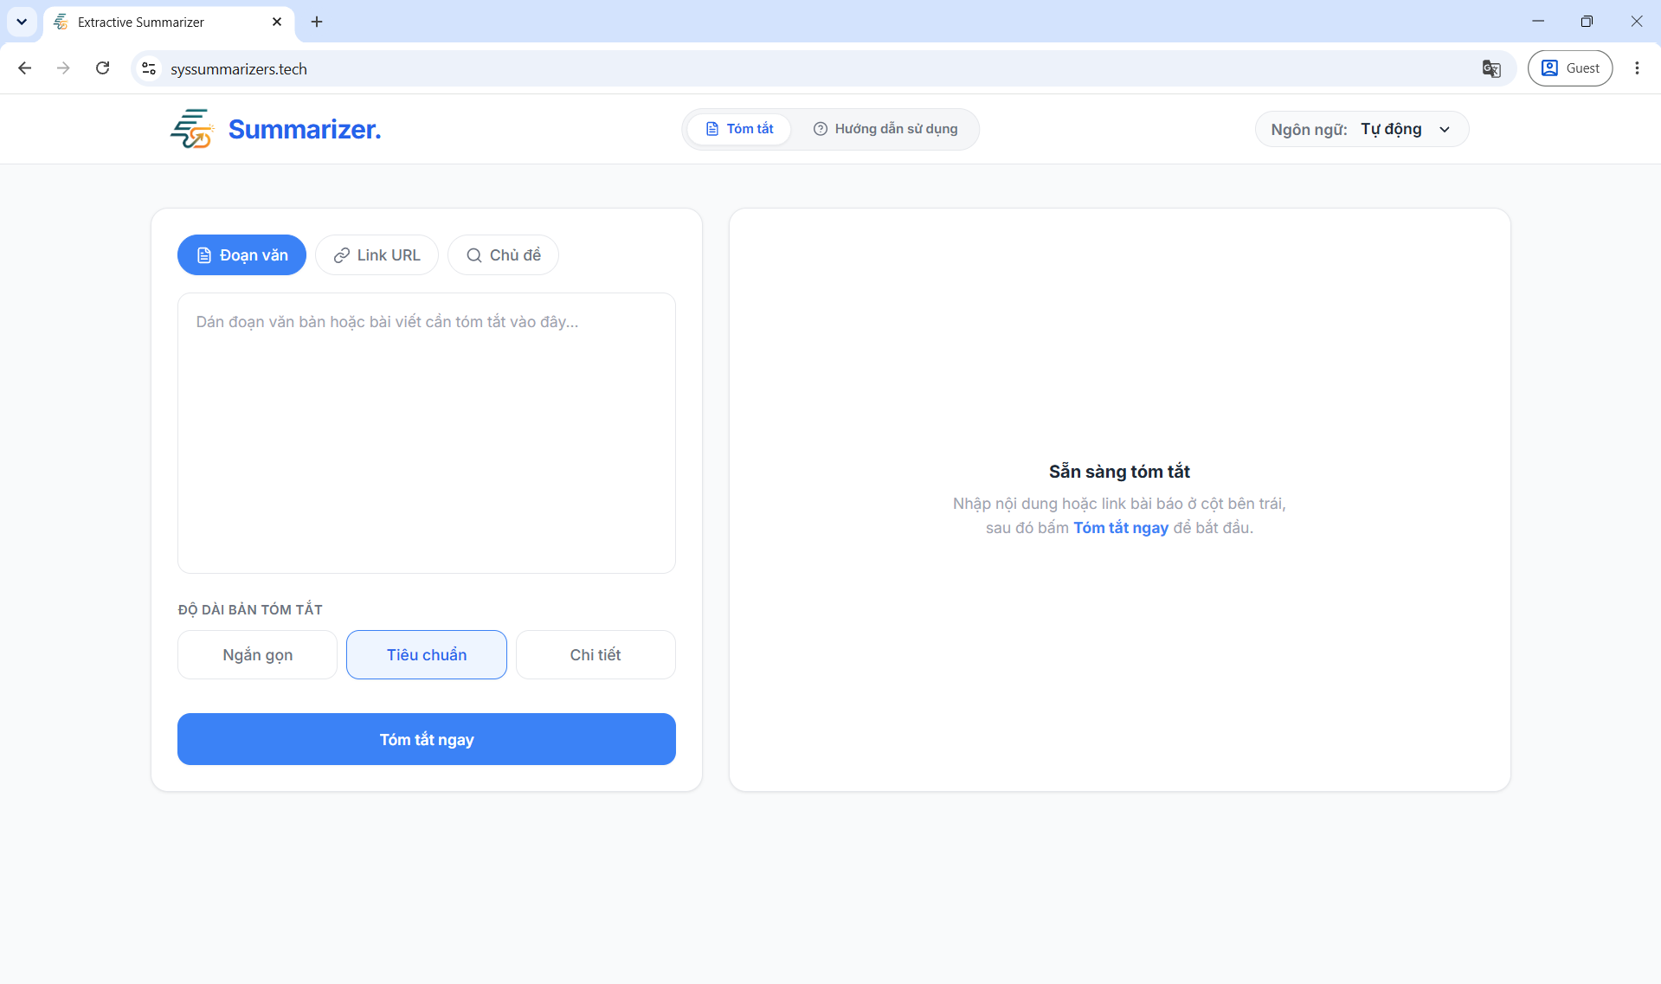
Hình 4. Giao diện trang chủ của Website

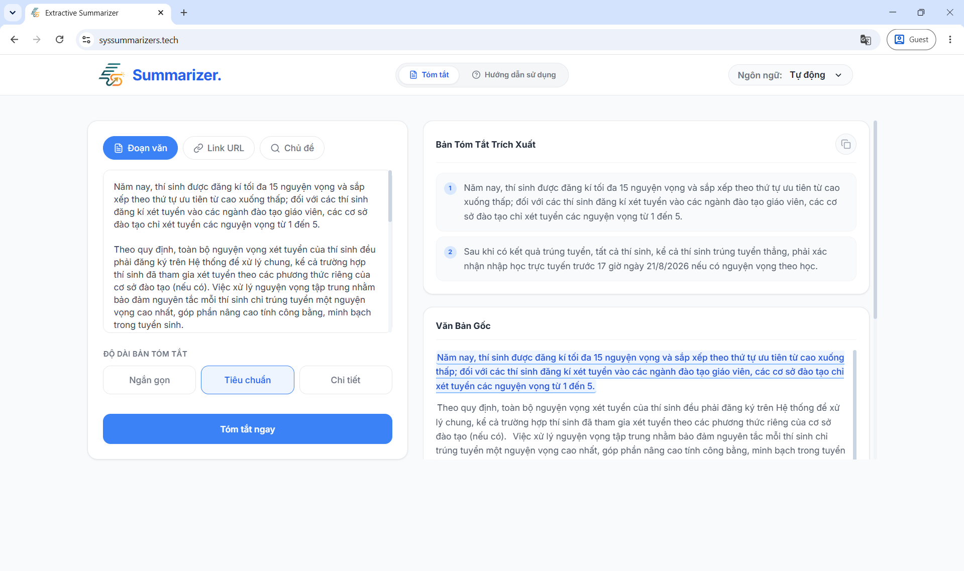
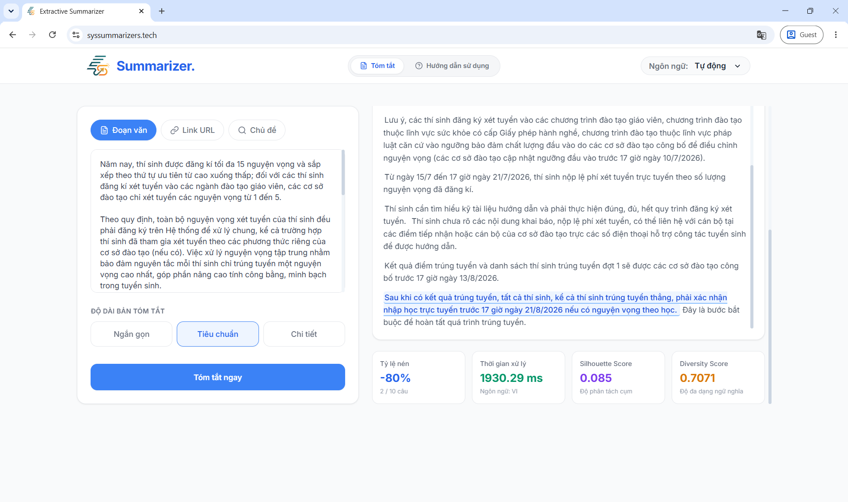
Hình 5. Minh họa Tích hợp mô hình SBERT-KMeans với luồng xử lý thời gian thực và tính năng truy vết câu gốc (Highlighting)

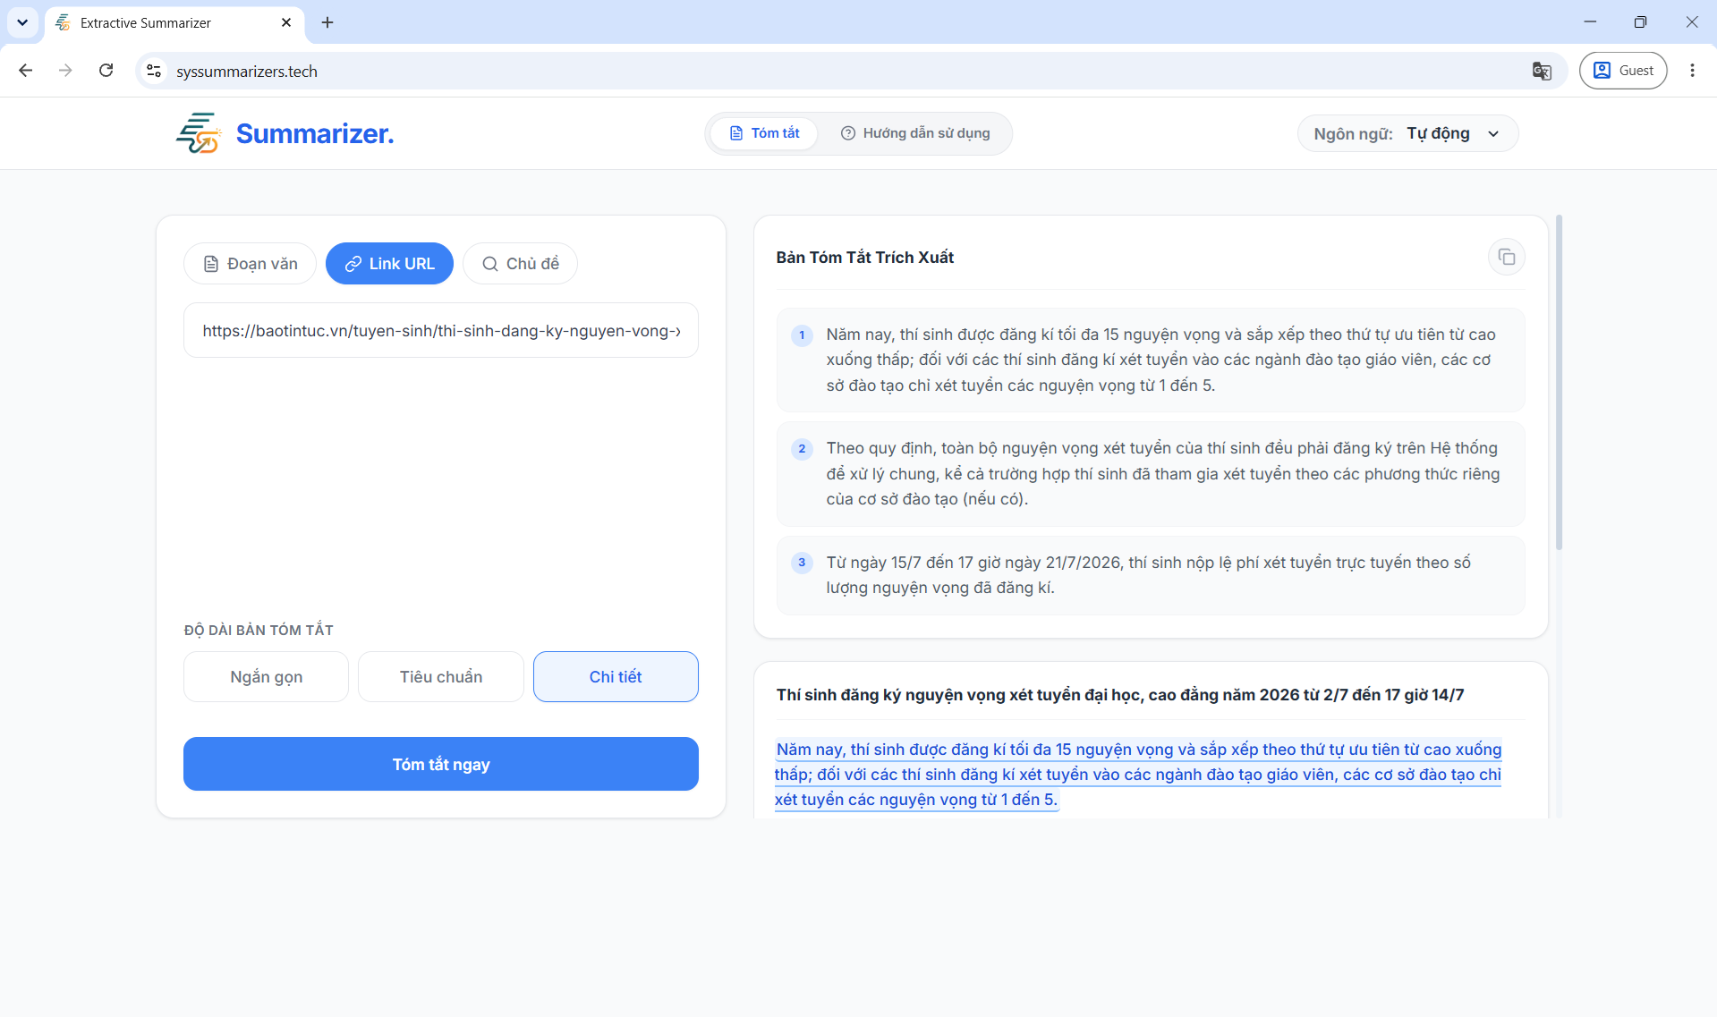
Hình 6. Minh họa luồng xử lý tự động hóa: Hệ thống bóc tách dữ liệu bài báo trực tiếp từ URL và điều chỉnh số lượng câu trích xuất theo nhu cầu.


Hình 7. Chế độ tổng hợp tin tức tự động dựa trên thời gian thực theo chủ đề người dùng cung cấp: Hỗ trợ tìm kiếm theo từ khóa "World cup 2026" với ngôn ngữ được chỉ định là Tiếng Anh.

Hình 8. Giao diện trang Hướng dẫn sử dụng Website

Nhằm tối ưu hóa trải nghiệm người dùng (UX) và đáp ứng các kịch bản sử dụng đa dạng trong thực tế, hệ thống được thiết kế với kiến trúc Đầu vào Đa luồng, cung cấp 3 module thu thập dữ liệu chuyên biệt:
- Đoạn văn (Raw Text): Module cơ bản cho phép người dùng nhập hoặc dán trực tiếp văn bản thô. Chế độ này để xử lý các tài liệu ngoại tuyến (offline) như email, biên bản họp, hoặc báo cáo nội bộ mà không có sẵn trên Internet.
- Link URL (Web Scraping): Tự động hóa toàn bộ quy trình thu thập tin tức. Thay vì copy/paste thủ công, người dùng chỉ cần cung cấp đường dẫn bài viết. Backend sẽ gửi request và sử dụng thuật toán bóc tách DOM để trích xuất chính xác phần Text cốt lõi (bỏ qua mọi thành phần nhiễu như quảng cáo, thanh điều hướng), sau đó đẩy thẳng vào luồng xử lý của SBERT.
- Chủ đề (Topic Search): Đây là module phức tạp nhất, thông qua một từ khóa sự kiện, hệ thống sẽ tự động quét, thu thập và gom cụm hàng loạt bài báo liên quan trong thời gian thực, hợp nhất chúng thành một siêu văn bản trước khi tiến hành chắt lọc ra những câu mang ý chính. Bên cạnh đó, khi người dùng chuyển từ chế độ "Tiêu chuẩn" sang chế độ "Chi tiết", thuật toán K-Means ở Backend đã tự động tính toán và khởi tạo số cụm K lớn hơn. Kết quả là bản tóm tắt tự động nới rộng lên thêm câu trích xuất, đáp ứng hoàn hảo nhu cầu nắm bắt thông tin chi tiết hơn của người đọc mà không làm suy giảm độ chính xác ngữ nghĩa. Song song với đó, người dùng cũng có thể chọn chế độ "Ngắn gọn" nếu muốn nắm bắt thông tin nhanh hơn.

Ở phần ngôn ngữ trang Web, nhóm hỗ trợ 3 chế độ: Tự động, Tiếng Việt, Tiếng Anh. Sự phân chia này không chỉ nhằm tối ưu hóa Trải nghiệm Người dùng mà còn liên quan đến cơ chế định tuyến mô hình (Model Routing) ở tầng Backend:
- Chế độ Tự động (Auto-Detect): Hệ thống được tích hợp một module nhận diện ngôn ngữ (Language Identification). Ngay khi người dùng nhập văn bản hoặc Link URL, hệ thống sẽ phân tích cú pháp và tự động suy luận ra ngôn ngữ gốc. Dựa trên kết quả này, một bộ định tuyến thông minh (Smart Router) sẽ tự động kích hoạt và điều hướng luồng dữ liệu tới mô hình Embedding tương ứng (vietnamese-bi-encoder cho Tiếng Việt hoặc all-mpnet-base-v2 cho Tiếng Anh) mà không cần sự can thiệp thủ công.
- Chế độ Tiếng Việt / Tiếng Anh (Manual Override): Đây là cơ chế kiểm soát lỗi. Trong các trường hợp văn bản chứa nhiều ngôn ngữ hỗn hợp hoặc văn bản quá ngắn khiến thuật toán Auto-Detect có thể nhận diện sai, người dùng có quyền thiết lập ngôn ngữ thủ công. Lệnh ép buộc này sẽ bỏ qua khâu nhận diện, ép Backend nạp chính xác trọng số (Weights) của mô hình được chỉ định, đảm bảo hệ thống K-Means luôn hoạt động trên một không gian vector đồng nhất và không bị crash do sai lệch số chiều ngữ nghĩa."

CHƯƠNG 7. KẾT LUẬN VÀ HƯỚNG PHÁT TRIỂN

7.1. Kết luận và Đánh giá Mục tiêu
Dự án đã xuất sắc hoàn thành toàn bộ các mục tiêu lý thuyết và thực tiễn đã đề ra từ Chương 1. Bằng việc đi sâu vào bản chất toán học của mô hình Transformer, Dự án đã giải quyết thành công bài toán Tóm tắt văn bản trích xuất song ngữ (Anh - Việt), vượt qua những giới hạn chí mạng của các mô hình kinh điển như Lead-3 và TextRank.
Thành quả Học thuật:
- Chứng minh định lượng bằng dữ liệu thực nghiệm quy mô lớn về tính bắt buộc của Supervised Fine-Tuning đối với Tiếng Việt. ROUGE-1 đạt mốc ấn tượng ~47% trên tập thử nghiệm. Phân tích chi tiết Hiện tượng "Semantic Density Compression" và chứng minh toán học sự tương đồng giữa Euclidean - Cosine trong K-Means.
- Cống hiến cho cộng đồng: Mô hình Tiếng Việt đã được tối ưu hóa và xuất bản chính thức trên Hugging Face Model Hub tại kttt294/vietnamese-sbert-finetuned.
Thành quả Ứng dụng:
- Kiến trúc phần mềm Singleton và Lazy Loading giúp thu gọn RAM, tích hợp Frontend React Vite mượt mà và đóng gói hoàn chỉnh bằng Docker Compose. Một AI Research Lab Project đã thực sự biến thành một Production-ready Software.

7.2. Hạn chế của Dữ liệu Báo chí và Phản biện Tổng quát hóa
Xuyên suốt Dự án, mục tiêu cốt lõi là xây dựng một hệ thống Tóm tắt Đa lĩnh vực (Domain-Agnostic). Tuy nhiên, quy trình Fine-tuning ở Giai đoạn 1 lại bắt buộc phải thực hiện trên tập dữ liệu báo chí (VietNews). Điều này dấy lên một lo ngại học thuật: Liệu mô hình có bị thiên kiến (bias) và chỉ tóm tắt tốt báo chí hay không?
Để phản biện lại luận điểm này, nhóm xin đưa ra 3 lập luận vững chắc:
- Sự khan hiếm Dữ liệu Tiếng Việt (Data Scarcity): Hiện tại, VietNews là bộ dữ liệu tóm tắt văn bản duy nhất của Tiếng Việt đạt tiêu chuẩn về quy mô (100,000+ bài) và chất lượng. Việc không thể tìm thấy các bộ dữ liệu quy mô lớn trong lĩnh vực Y tế, Pháp luật hay Tài chính bằng Tiếng Việt là một hạn chế khách quan của ngành NLP nước nhà, buộc chúng ta phải dùng báo chí làm "bàn đạp" học ngữ nghĩa.
- Khử nhiễu nhờ Kiến trúc Lai (Hybrid Architecture): Nếu sử dụng các mô hình SOTA Supervised Classification như BERTSumExt [3] hay MatchSum [4], việc huấn luyện trên báo chí sẽ biến mô hình thành "kẻ học vẹt" cấu trúc Kim tự tháp ngược (chỉ biết lấy 3 câu đầu). Ngược lại, Dự án sử dụng SBERT chỉ để Học Không gian Vector (Representation Learning), còn khâu trích xuất chọn câu lại giao phó hoàn toàn cho thuật toán K-Means (Unsupervised Zero-shot). K-Means không hề biết về vị trí câu hay cấu trúc bài báo lúc huấn luyện, do đó bảo toàn được khả năng Tóm tắt Đa lĩnh vực (Generalization) khi áp dụng vào Hợp đồng hay Báo cáo tài chính.
- Điểm yếu Tương đồng của SOTA: Theo bài báo gốc, BERTSumExt [3] chỉ được thử nghiệm trên 3 tập báo chí (CNN/DM, NYT, XSum). Trong khi đó, MatchSum [4] có tham vọng đa lĩnh vực và đã thử nghiệm trên cả PubMed (Y tế) hay Reddit. TUY NHIÊN, để làm được điều đó, tác giả MatchSum phải huấn luyện lại mô hình bằng các tập dữ liệu Y tế/Mạng xã hội khổng lồ có sẵn nhãn của tiếng Anh. Đối với tiếng Việt, chúng ta hoàn toàn không có dữ liệu có nhãn cho các lĩnh vực này. Nếu ép các mô hình Học có giám sát mạnh (Strong Supervised Learning) như MatchSum học trên báo VietNews rồi áp dụng dự đoán Hợp đồng pháp lý (Zero-shot Cross-domain), chúng sẽ thất bại nặng nề do bị "học vẹt" vị trí câu. Đó là lý do kiến trúc tách rời Học biểu diễn (SBERT) và Trích xuất không giám sát (K-Means) của Dự án là giải pháp thực tiễn nhất cho môi trường Low-resource như tiếng Việt.

7.3. Định hướng Phát triển Tương lai
- Tóm tắt Đa phương thức (Multimodal Summarization): Kết hợp OCR (Nhận dạng chữ quang học) để đọc chữ từ biểu đồ, hình ảnh trong bài báo, hoặc tóm tắt bản ghi âm Podcast.
- Cá nhân hóa tin tức (Personalized News): Bổ sung Recommendation System dựa trên Lịch sử đọc của User, tự động lọc và tóm tắt theo chủ đề ưa thích của từng người.
- Huấn luyện Đa lĩnh vực bằng Bách khoa toàn thư (Wikipedia): Mặc dù dữ liệu báo chí (CNN/DM, VietNews) vốn đã bao phủ một phổ chủ đề rất phong phú (Kinh tế, Y tế, Thể thao, Pháp luật cơ bản), định hướng tương lai là tiếp tục bổ sung tập dữ liệu bách khoa toàn thư như WikiSum (Wikipedia) vào quá trình Fine-tune. Đoạn mở đầu (Lead section) của mỗi bài viết Wikipedia thường được biên tập viên chắt lọc thành một bản tóm tắt hoàn hảo. Việc kết hợp thêm nguồn tri thức học thuật này sẽ giúp mô hình SBERT mở rộng tối đa không gian biểu diễn (Embedding Space), đạt được độ Tổng quát hóa (Generalization) toàn diện hơn nữa cho các văn bản mang tính chuyên môn sâu.

TÀI LIỆU THAM KHẢO
- [1] K. Ethayarajh, "How contextualized are contextualized word representations? Comparing GloVe, ELMo, and BERT," in Proc. 57th Annu. Meet. Assoc. Comput. Linguist. (ACL), 2019, pp. 55-65.
- [2] B. Li et al., "On the sentence embeddings from pre-trained language models," in Proc. Conf. Empirical Methods Natural Lang. Process. (EMNLP), 2020, pp. 9119-9130.
- [3] Y. Liu and M. Lapata, "Text summarization with pretrained encoders," in Proc. Conf. Empirical Methods Natural Lang. Process. (EMNLP), 2019, pp. 3730-3740.
- [4] M. Zhong et al., "Extractive summarization as text matching," in Proc. 58th Annu. Meet. Assoc. Comput. Linguist. (ACL), 2020, pp. 6197-6208.
- [5] N. Reimers and I. Gurevych, "Sentence-BERT: Sentence embeddings using Siamese BERT-networks," in Proc. Conf. Empirical Methods Natural Lang. Process. (EMNLP), 2019, pp. 3982-3992.
- [6] R. Mihalcea and P. Tarau, "TextRank: Bringing order into texts," in Proc. Conf. Empirical Methods Natural Lang. Process. (EMNLP), 2004, pp. 404-411.
- [7] R. Nallapati, F. Zhai, and B. Zhou, "SummaRuNNer: A recurrent neural network based sequence model for extractive summarization of documents," in Proc. 31st AAAI Conf. Artif. Intell. (AAAI), 2017.
- [8] J. Howard and S. Ruder, "Universal language model fine-tuning for text classification," in Proc. 56th Annu. Meet. Assoc. Comput. Linguist. (ACL), 2018, pp. 328-339.
- [9] C.-Y. Lin, "ROUGE: A package for automatic evaluation of summaries," in Text Summarization Branches Out, 2004, pp. 74-81.
- [10] T. Zhang, V. Kishore, F. Wu, K. Q. Weinberger, and Y. Artzi, "BERTScore: Evaluating text generation with BERT," in Proc. Int. Conf. Learn. Represent. (ICLR), 2020.
- [11] J. Carbonell and J. Goldstein, "The use of MMR, diversity-based reranking for reordering documents and producing summaries," in Proc. 21st Annu. Int. ACM SIGIR Conf. Res. Develop. Inf. Retrieval, 1998, pp. 335-336.
- [12] D. R. Radev, H. Jing, M. Styś, and D. Tam, "Centroid-based summarization of multiple documents," Inf. Process. Manage., vol. 40, no. 6, pp. 919-938, 2004.
- [13] A. Nenkova and L. Vanderwende, "The impact of frequency on summarization," Microsoft Research, Tech. Rep. MSR-TR-2005-101, 2005.
- [14] G. Rossiello, P. Basile, and G. Semeraro, "Centroid-based text summarization through compositionality of word embeddings," in Proc. MultiLing Workshop Summarization Summary Eval. Across Source Types Genres, 2017, pp. 12-21.
- [15] A. Vaswani et al., "Attention is all you need," in Adv. Neural Inf. Process. Syst. (NeurIPS), 2017, pp. 5998-6008.
- [16] I. Mani, Automatic Summarization. John Benjamins Publishing, 2001.
- [17] A. Nenkova and K. McKeown, "Automatic summarization," Found. Trends Inf. Retrieval, vol. 5, no. 2-3, pp. 103-233, 2011.
- [18] T. Nguyen, V. Hoang, Q. Nguyen, T. Nguyen, V. Le, and T. Nguyen, "VietNews: A large-scale dataset for Vietnamese text summarization," in Proc. Int. Conf. Asian Lang. Process. (IALP), 2019, pp. 248-253.
- [19] P. J. Rousseeuw, "Silhouettes: a graphical aid to the interpretation and validation of cluster analysis," J. Comput. Appl. Math., vol. 20, pp. 53-65, 1987.

---------- HẾT ----------

